**ПРОЕКТ**

внесения изменений в Генеральный план муниципального образования «Маловоложикьинское» Можгинского района Удмуртской Республики

1. **Общие положения**

Проект внесения изменений в Генеральный план муниципального образования «Маловоложикьинское» Можгинского района Удмуртской Республики (далее – Проект) разработан в 2018 году ООО «Изыскатель» по заказу Администрации Можгинского района (муниципальный контракт №Ф.2018.540027 от 19.11.18), на основании технического задания на разработку проектов внесения изменений в Генеральный план и Правила землепользования и застройки муниципального образования «Маловоложикьинское» Можгинского района Удмуртской Республики в качестве документа, направленного на создание условий территориального и социально-экономического развития муниципального образования до 2028 года.

При разработке Проекта были использованы следующие нормативные документы:

- Градостроительный кодекс Российской Федерации от 29.12.2004 № 190-ФЗ;

- Земельный кодекс Российской Федерации от 25.10.2001 года № 136-ФЗ;

- Водный кодекс Российской Федерации от 03.06.2006 года  
№ 74-ФЗ;

- Лесной кодекс Российской Федерации от 04.12.2006 года  
№ 200-ФЗ;

- Воздушный кодекс Российской Федерации от 19.03.1997 года № 60-ФЗ;

- Федеральный закон от 14.03.1995 года № 33-ФЗ «Об особо охраняемых природных территориях»;

- Федеральный закон от 08.11.2007 года № 257-ФЗ «Об автомобильных дорогах и о дорожной деятельности в Российской Федерации и о внесении изменений в отдельные законодательные акты Российской Федерации»;

- Постановление Правительства РФ от 24.02.2009 года № 160  
«О порядке установления охранных зон объектов электросетевого хозяйства и особых условий использования земельных участков, расположенных в границах таких зон»;

- Приказ Минэкономразвития России от 09.01.2018 года № 10 «Об утверждении Требований к описанию и отображению в документах территориального планирования объектов федерального значения, объектов регионального значения, объектов местного значения и о признании утратившим силу приказа Минэкономразвития России от 7 декабря 2016 года № 793»;

- [Постановление](consultantplus://offline/ref=6AAC80EF9714B6A991CF9B7AFFB2560D25FF89A4B67F1CCF75B1B01940IFs7I) Главного государственного санитарного врача РФ от 25.09.2007 года № 74 «О введении в действие новой редакции санитарно-эпидемиологических правил и нормативов СанПиН 2.2.1./2.1.1.1200-03 «Санитарно-защитные зоны и санитарная классификация предприятий, сооружений и иных объектов»;

- Постановление Правительства РФ от 03.03.2018 года № 222  
«Об утверждении Правил установления санитарно-защитных зон и использования земельных участков, расположенных в границах санитарно-защитных зон»;

- Приказ Минэкономразвития России от 04.05.2018 года № 236 «Об установлении форм графического и текстового описания местоположения границ населенных пунктов, территориальных зон, требований к точности определения координат характерных точек границ населенных пунктов, территориальных зон, формату электронного документа, содержащего сведения о границах населенных пунктов (в том числе границах образуемых населенных пунктов), расположенных на межселенных территориях, сведения о границах населенных пунктов (в том числе границах образуемых населенных пунктов), входящих в состав поселения или городского округа, сведения о границах территориальных зон»;

- Приказ Минрегиона России от 02.04.2013 года № 123  
«Об утверждении технико-технологических требований к обеспечению взаимодействия федеральной государственной информационной системы территориального планирования с другими информационными системами».

- Приказ Минрегиона России от 02.04.2013 года № 127  
«Об утверждении требований к структуре и форматам информации, составляющей информационный ресурс федеральной государственной информационной системы территориального планирования».

- СП 34.13330.2012 Автомобильные дороги. Актуализированная редакция СНиП 2.05.02-85*;

- СП 42.13330.2016 «СНиП 2.07.01-89* Градостроительство. Планировка и застройка городских и сельских поселений»;

- СанПиН 2.2.1/2.1.1.1200-03 «Санитарно-защитные зоны и санитарная классификация предприятий, сооружений и иных объектов. Новая редакция» (далее - СанПиН 2.2.1/2.1.1.1200-03 (Новая редакция));

- СП 31.13330.2012 «Водоснабжение. Наружные сети и сооружения. Актуализированная редакция СНиП 2.04.02-84»;

- СП 32.13330.2012 «Канализация. Наружные сети и сооружения. Актуализированная редакция СНиП 2.04.03-85»;

- СП 124.13330.2012 «Тепловые сети. Актуализированная редакция  
СНиП 41-02-2003»;

- СНиП 23-01-99 Строительная климатология;

- Закон Удмуртской Республики от 6 марта 2014 года  
№ 3-РЗ «О градостроительной деятельности в Удмуртской Республике»

- Нормативы градостроительного проектирования по Удмуртской Республике;

- Схема территориального планирования Удмуртской Республики;

- Схема территориального планирования муниципального образования «Можгинский район» Удмуртской Республики;

- Стратегия социально-экономического развития Удмуртской Республики;

- Программа социально-экономического развития муниципального образования «Можгинский район» Удмуртской Республики;

- Местные нормативы градостроительного проектирования муниципального образования «Маловоложикьинское»;

- Иные методические и нормативно-технические документы.

Главной целью генерального плана является обеспечение устойчивого развития территории, обеспечение жильем населения и улучшение состояния среды. Это достигается путём планирования развития территории, включая определение функциональных зон, зон планируемого размещения объектов капитального строительства местного (регионального и федерального) значения, зон с особыми условиями использования территорий.

В документах территориального планирования назначение территорий определяется исходя из совокупности социальных, экономических, экологических и иных факторов в целях обеспечения устойчивого развития территорий, развития инженерной, транспортной и социальной инфраструктур, обеспечения учета интересов граждан и их объединений, Российской Федерации, субъектов Российской Федерации, муниципальных образований (ч.1 ст.9 Градостроительного кодекса Российской Федерации).

Достижение указанных целей предполагает решение следующих задач:

- определение долгосрочной стратегии и этапов градостроительного развития муниципального образования на основе анализа исторических, экономических, экологических и градостроительных условий, исходя из численности населения, ресурсного потенциала территорий и рационального природопользования;

- повышения качества среды обитания и обеспечение устойчивого развития;

- обеспечение экологической безопасности и повышение устойчивости природного комплекса;

- обеспечение пространственной целостности, эстетической выразительности, гармоничности и многообразия среды;

- определение перспектив формирования функциональных зон;

- определение направлений дальнейшего развития муниципального образования;

- дальнейшее развитие сети объектов социального и культурно-бытового обслуживания населения;

- улучшение жилищных условий, физического состояния и качества жилищного фонда;

- формирование устойчивых транспортных связей с соседними территориями, развитие внутренней транспортной инфраструктуры с целью улучшения доступности объектов обслуживания, мест приложения труда и природных комплексов;

- развитие инженерной инфраструктуры, систем санитарной очистки и удаления хозяйственно-бытовых стоков;

- выделение территорий для организации производственной деятельности, связанной с развитием промышленности, сельского хозяйства, лесной и сопутствующих видов деятельности;

- определение мероприятий по организации зон с особыми условиями использования территорий;

- повышение эффективности использования территории;

Одним из важных условий решения задач генерального плана является учет и развитие сложившихся индивидуальных особенностей и своеобразия планировочной структуры.

Основные графические материалы разработаны на ортофотопланах в М 1:2000, М 1:10000 предоставленными Федеральной службой государственной регистрации, кадастра и картографии по Удмуртской Республике.

Графические материалы подготовлены в соответствии с приказом Минэкономразвития России от 9 января 2018 г. № 10 «Об утверждении Требований к описанию и отображению в документах территориального планирования объектов федерального значения, объектов регионального значения, объектов местного значения и о признании утратившим силу приказа Минэкономразвития России от 7 декабря 2016 г. № 793».

Генеральный план муниципального образования «Маловоложикьинское» Можгинского района Удмуртской Республики разработан на следующие проектные периоды:

Исходный год – 2018 г.;

Первая очередь – 2028г.;

Расчетный срок – 2038 г.

2. **Термины и определения**

градостроительная деятельность - деятельность по развитию территорий, в том числе городов и иных поселений, осуществляемая в виде территориального планирования, градостроительного зонирования, планировки территории, архитектурно-строительного проектирования, строительства, капитального ремонта, реконструкции объектов капитального строительства;

территориальное планирование - планирование развития территорий, в том числе для установления функциональных зон, зон планируемого размещения объектов капитального строительства для государственных или муниципальных нужд, зон с особыми условиями использования территорий;

градостроительная документация - обобщённое наименование документов территориального планирования Российской Федерации, субъектов Российской Федерации, муниципальных образований, документов градостроительного зонирования муниципальных образований и документации по планировке территорий муниципальных образований, иных документов, разрабатываемых в дополнение к перечисленным, в целях иллюстрации или детальной проработки принятых проектных решений с проработкой архитектурно-планировочных решений по застройке территории, разрабатываемых на профессиональной основе;

нормативы градостроительного проектирования - (федеральные, региональные и местные) – совокупность стандартов по разработке документов территориального планирования, градостроительного зонирования и документации по планировке территории, включая стандарты обеспечения безопасности и благоприятных условий жизнедеятельности человека (в том числе объектами социального и коммунально-бытового назначения, доступности таких объектов для населения, объектами инженерной инфраструктуры, благоустройства территории), предусматривающих качественные и количественные требования к размещению объектов капитального строительства, территориальных и функциональных зон в целях недопущения причинения вреда жизни и здоровью физических лиц, имуществу физических и юридических лиц, государственному и муниципальному имуществу, окружающей среде, объектам культурного наследия, элементов планировочной структуры, публичных сервитутов, обеспечивающих устойчивое развитие территорий;

зоны с особыми условиями использования территорий - охранные, санитарно-защитные зоны, зоны охраны объектов культурного наследия (памятников истории и культуры) народов Российской Федерации (далее - объекты культурного наследия), водоохранные зоны, зоны санитарной охраны источников питьевого и хозяйственно – бытового водоснабжения, зоны охраняемых объектов, иные зоны, устанавливаемые в соответствии с законодательством Российской Федерации;

инженерные изыскания - изучение природных условий и факторов техногенного воздействия в целях рационального и безопасного использования территорий и земельных участков в их пределах, подготовки данных по обоснованию материалов, необходимых для территориального планирования, планировки территории и архитектурно-строительного проектирования;

объект капитального строительства - (федерального, регионального и местного значения) – существующее и планируемое к строительству здание, строение, сооружение, а также объекты, строительство которых не завершено, за исключением временных построек, киосков, навесов и других подобных построек;

реконструкция - изменение параметров объектов капитального строительства, их частей (высоты, количества этажей (далее - этажность), площади, показателей производственной мощности, объёма) и качества инженерно-технического обеспечения;

строительство - создание зданий, строений, сооружений (в том числе на месте сносимых объектов капитального строительства);

территории общего пользования - территории, которыми беспрепятственно пользуется неограниченный круг лиц (в том числе площади, улицы, проезды, набережные, скверы, бульвары);

устойчивое развитие территорий - обеспечение при осуществлении градостроительной деятельности безопасности и благоприятных условий жизнедеятельности человека, ограничение негативного воздействия хозяйственной и иной деятельности на окружающую среду и обеспечение охраны и рационального использования природных ресурсов в интересах настоящего и будущего поколений;

функциональные зоны - зоны, для которых документами территориального планирования определены границы и функциональное назначение.

**Перечень используемых сокращений**

ГО – гражданская оборона;

ЧС – чрезвычайные ситуации;

ИТМ – инженерно-технические мероприятия;

СанПиН – санитарные правила и нормы;

СНиП – строительные нормы и правила;

СЗЗ – санитарно-защитные зоны.

ЕГРН – Единый государственный реестр недвижимости.

**3. Общие сведения о Муниципальном образовании**

**3.1. Существующее положение**

Малая Воложикья - село в Можгинском районе Удмуртии на реке Тлоинка. В 25 км от районного центра — города Можги, в 5 км от реки Вала протекает речка Тлоинка. Он берет начало от других родников на окраине деревни, впадает в реку Вала и является первым её притоком. Здесь и расположено село с живописным названием Малая Воложикья.

Площадь территории муниципального образования — 14399 га.

Муниципальное образование «Маловоложикьинское» имеет общую границу:

на севере – с Увинским районом;

на востоке - с муниципальными образованиями «Мельниковское» и «Пычасское»;

на западе – с муниципальными образованиями «Большепудгинское», «Пазяльское» и «Большеучинское»;

на юге – с муниципальным образованием «Горнякское».

На территории муниципального образования «Маловоложикьинское» находятся особо охраняемые территории:

Памятник природы регионального значения (Постановление СМ УАССР «О признании памятниками природы торфяных месторождений на территории Удмуртской Республики» № 159 от 20 мая 1981г., Постановление СМ УР от 18 октября 1993г № 440 «Об объявлении памятниками природы участков лесного фонда») - торфяное болото «Бурмакинское»;

Памятники природы местного значения (Постановление Главы Администрации района «О сети особо охраняемых природных территорий Можгинского района №229 от 29.05.97, Постановление Правительства УР «О схеме ООПТ УР» № 377 от 18.12.95г.) - родники «Александровский», «Воложьинские».

Население муниципального образования составляет 721 человек. В муниципальном образовании семь населённых пунктов.

Перечень населенных пунктов МО «Маловоложикьинское» приведен в таблице 1.

Таблица 1

|  |  |  |  |  |  |
| --- | --- | --- | --- | --- | --- |
| Наименование населенного пункта | Численность населения (чел) | | | | |
|  | 2015 | 2016 год | 2017 год | 2018 год | Проектное  предложение  (1 очередь) |
| с.Малая Воложикья | 544 | 530 | 476 | 490 | 492 |
| д.Чемошур-Уча | 219 | 218 | 211 | 199 | 208 |
| д.Бурмакино | 3 | 3 | 3 | 3 | 2 |
| д.Боринка | 16 | 16 | 19 | 13 | 11 |
| д.Сосновый Бор | 11 | 11 | 14 | 11 | 20 |
| д.Студеный Ключ | - | - | - | 3 | 2 |
| д.Александрово | 3 | 3 | 3 | 2 | 2 |
| Итого: | 796 | 781 | 726 | 721 | 735 |

**Перечень основных предприятий**, в том числе:

предприятия промышленности - нет

- АПК – **ООО «ТерраНова», ООО «Дружба», ООО «Органик»**

- иные **– Отделение «Почта России», магазин ИП Хакимова «Воложикьинский», магазин ИП «Прусакова»**

## 3.2. Природно-климатические и инженерно-геологические условия

**Географическое положение** района благоприятное: он находится в 1,5 – 2 часах езды от столицы УР, его окружают экономически развитые районы Малопургинский, Увинский, Алнашский, через территорию района проходит федеральная автомобильная дорога с твердым покрытием Ижевск – Можга - Елабуга, а так же железная дорога Москва-Екатеринбург на протяжении 45км.

Через Можгинский район проходят магистральные газопроводы международного значения из Западной Сибири в Центр страны и к западной границе. С целью равномерного газопотребления в течении года, было заложено Карашурское подземное хранилище газа, куда поступает газ с магистрального газопровода.

Можгинский район образован 15 июля 1929 года и занимает площадь в 2004 км2. Районный центр – город Можга.

Численность населения около 27 тысяч человек: 64% составляет удмуртское население, 30% – русское, 3,85% - татарское и представители других национальностей.

**Полезные ископаемые** – наиболее важными и довольно значительными являются: известняк, торф, глина, песок. Практическое значение имеют месторождения известняков. Важное хозяйственное значение имеют глины и суглинки. Район богат торфяниками, а так же есть незначительные запасы гипса, ангидрита.

В недрах территории МО «Маловоложикьинское» Можгинского района Удмуртской Республики, расположены:

- месторождение песка Воложикьинское и горный отвод;

- месторождение известняка Боринка и горный отвод;

- месторождение глин Лысчумо, учитываемое в нераспределенном фонде недр.

В границах территория МО «Маловоложикьинское» расположены:

- горный отвод Вознесенского участка недр месторождений углеводородного сырья;

- геологический отвод Александровского участка недр месторождения песка;

- геологический отвод участка недр Боринка-4 месторождения известняка;

- геологический отвод участка недр 24-й лесоучасток месторождения песка;

- горный отвод участка недр Черксполосное 3 месторождений песка;

- геологический отвод участка недр Малая Воложикья-2 лесоучасток месторождения песчано-гравийной смеси.

**Водные ресурсы** Можгинского района представлены поверхностными водами это - реки, пруды, озера-старицы, болота, родники. Они занимают – 1146га, это 0,6% площади.

Самая крупная река в районе – Вала, приток реки Кильмезь. Общая ее длина 196 км., половина которой приходиться на Можгинский район. Реки меньшего порядка – Ныша, Сюгинка, Сюгаилка, Пошурка, Пычас, Сарсак, Юринка и т.д. важное хозяйственное, рыбоводное, противопожарное значение имеют пруды.

К значительным по площади прудам следует отнести Кинеусьский, Малосюгинский, Каксинский, Учинский, Большепудгинский, Нынекский. Раньше они были возле каждой деревни, сейчас многие в запущенном состоянии и требуют очистки и реконструкции сливных сооружений. Вызывает тревогу загрязнение речных вод навозными стоками с животноводческих ферм, истощение рыбных запасов, обмеление и заи-ливание рек.

В пойме Валы имеются низинные болота, а так же выявлены болота с лечебной грязью по берегам Валы и Сюгинки. Они занимают 326га (0,2%).

Важным резервом для водоснабжения являются подземные воды. Глубина их залегания от 0,1 до 3,5 метра. По химическому составу воды пресные, умеренно жесткие.

**Лесные ресурсы.** Лес занимает 82329га - 41% территории района. Крупные массивы сохранились на северо-востоке и юго-западе.

Лесообразующими породами являются ель, пихта, сосна, береза, осина, липа. Массовой заготовки древесины не ведется, так как ресурсы ограничены. Небольшие лесные массивы около населенных пунктов выполняют водоохранную, санитарно-гигиеническую и оздоровительную функцию, а так же используются местным населением для рекреационных целей, сбора грибов и ягод.

**Земельные ресурсы.** По данным земельного комитета за 2006 год наибольшую площадь занимают сельхозугодия – 105390га - 52% из них пашня – 87537га, пастбища – 10257га, сенокосы 6648га, сады – 948га. К сожалению, на сегодняшний день обрабатываются не все пахотные земли, около 16 тыс. га

Нарушенные земли, а это в основном карьеры – 227га, овраги – 393га выведены из земельного фонда и не используются в сельском хозяйстве.

**Рекреационные ресурсы** – ресурсы, способствующие восстановлению здоровья человека, создающие условия для хорошего отдыха.

На сегодняшний день на территории района находится более 40 исторических памятников, памятников природы, архитектурных сооружений, которые находятся под охраной государства.

**3.3. Оценка территорий по совокупности природных факторов**

Для целей строительства территория оценивалась по инженерно-геологическим условиям водообеспеченности. По инженерно-геологическим условиям территория муниципального образования благоприятна для строительства, за исключением отдельных участков, расчлененных оврагами и балками. По условиям водообеспеченности территория муниципального образования отнесена также к благоприятной.

К благоприятным отнесены территории с нормативным давлением более 1.5 кг/см2 и крутизной склонов от 0 до 8 % с залеганием грунтовых вод не менее 3м для гражданского и 7м – для промышленного строительства.

К ограниченно-благоприятным территориям отнесены крутые склоны, балки с уклонами от 8 до 20%, переувлажненные территории с плоским рельефом (уклоны менее 0.5%) и уровнем грунтовых вод менее 1.5 м, сложенные маломощным покровом делювия, подстилаемого глинами и суглинками. При проектировании и строительстве отдельных объектов капитального строительства необходимо проводить инженерно-геологические изыскания.

# 4. Анализ градостроительного развития территории муниципального образования.

## 4.1. Сведения о программах комплексного социально-экономического развития муниципального образования

Решением Совета депутатов муниципального образования «Можгинский район» от 03.03.2010 № 25.1 утверждена «Программа социально-экономического развития муниципального образования «Можгинский район» на 2010-2014 гг. (далее – программа).

В программе проанализированы итоги социально-экономического развития муниципального образования; обозначены процессы, определяющие направления развития в перспективе.

Приоритетными направлениями развития МО становятся:

- Развитие социальной сферы;

- Развитие сферы услуг;

- Развитие малого бизнеса;

- Формирование здорового образа жизни, развитие массовой физической культуры и спорта;

- Создание условий для развития транспортных услуг, услуг связи, развитие сети уличного освещения;

- Благоустройство территории, строительство и ремонт дорог, газификация, водоснабжение, водоотведение;

- Реализация приоритетных национальных проектов.

В соответствии с принятой программой жизненное благополучие населения муниципального образования определяется, в частности, рядом задач, решение которых непосредственно связано с задачами территориального планирования.

## 4.2. Развитие градообразующей базы

Генеральный план муниципального образования выполнен с учетом перспективного плана развития основных предприятий. Сводные данные о численности кадров предприятий и организаций осуществляющих свою деятельность на территории муниципального образования указаны в таблице 2.

Таблица 2

|  |  |  |  |  |
| --- | --- | --- | --- | --- |
| **Занятость, всего** | 2015 | 2016 | 2017 | 2018 |
| в т. ч. работающих в сельском хозяйстве | **60** | **60** | **44** | **44** |
| - в бюджетной сфере | **102** | **102** | **74** | **98** |
| **Численность безработных** (по данным Центра занятости) | **11** | **9** | **6** | **6** |
| **Учреждения бюджетной сферы** (кол-во): | **5** | **6** | **6** | **6** |
| -дошкольные учреждения | **1** | **1** | **1** | **1** |
| - школы (в том числе интернаты), всего,  в т.ч. начальные  средние | **1** | **1**  **1** | **1**  **1** | **1**  **1** |
| - учреждения дополнительного образования для детей |  |  | **нет** | **нет** |
| - профессиональные образовательные учреждения (СПО, НПО) |  |  | **нет** | **нет** |
| - детские дома |  |  | **нет** | **нет** |
| - учреждения культуры, всего  в т.ч. дома культуры (клубы)  библиотеки  музеи  иные учреждения | **1** | **2**  **1**  **1** | **2**  **1**  **1**  **нет**  **нет** | **2**  **1**  **1**  **нет**  **нет** |
| - учреждения здравоохранения, всего  в т.ч. больницы  санаторные учреждения  ФАПы  иные учреждения | **2** | **2** | **2**  **нет**  **нет**  **1**  **1** | **2**  **нет**  **нет**  **2**  **нет** |
| - учреждения социального обслуживания | **нет** | **нет** | **нет** | **нет** |
| - учреждения физкультуры и спорта | **нет** | **нет** | **нет** | **нет** |
| - иные учреждения | **нет** | **нет** | **нет** | **6** |

### 4.3. Демографическая характеристика поселения

Динамика численности постоянного населения по годам и населенным пунктам представлена в таблице 3.

Таблица 3

|  |  |  |  |  |
| --- | --- | --- | --- | --- |
|  | кол-во жителей 2015 г. | кол-во жителей 2016г. | кол-во жителей 2017 г. | кол-во жителей 2018 г. |
| с.Малая Воложикья | 544 | 530 | 476 | 490 |
| д.Чемошур-Уча | 219 | 218 | 211 | 199 |
| д.Бурмакино | 3 | 3 | 3 | 3 |
| д.Боринка | 16 | 16 | 19 | 13 |
| д.Сосновый Бор | 11 | 11 | 14 | 11 |
| д.Студеный Ключ | 0 | 0 | 0 | 3 |
| д.Александрово | 3 | 3 | 3 | 2 |
| Итого | 796 | 781 | 726 | 721 |

На территории МО «Маловоложикьинское» в 2015 году проживало 796 человек. Приведенные данные показывают, что численность населения муниципального образования ежегодно с 2015 года (за 4 года) убывает в среднем на 75 человек. Относительный показатель «прироста/убыли» населения за 4 года приведен в таблице 4.

Таблица 4

|  |  |  |
| --- | --- | --- |
| Населенные пункты | чел. | % |
| с.Малая Воложикья | -54 | 90,1 |
| д.Чемошур-Уча | -20 | 90,9 |
| д.Бурмакино | 0 | 100 |
| д.Боринка | -3 | 81,25 |
| д.Сосновый Бор | 0 | 100 |
| д.Студеный Ключ | +3 | 300 |
| д.Александрово | -1 | 66,7 |

**4.4. Структура населения по возрастному составу**

Структура населения муниципального образования «Маловоложикьинское» по возрастному составу представлена в таблице 5.

Таблица 5

|  |  |  |  |
| --- | --- | --- | --- |
| №  п/п | Возрастные группы | Чел. | % |
| 1 | Дети дошкольного и школьного возраста в т.ч. | 143 | 19,8 |
|  | Дети до 7 лет (дошкольного возраста) | 47 | 6,5 |
|  | Учащиеся от 8 до 15 лет | 61 | 8,5 |
|  | Учащиеся от 16 до 18 лет | 35 | 4,9 |
| 2 | Население в трудоспособном возрасте | 432 | 59,9 |
| 3 | Пенсионеры и инвалиды | 146 | 20,2 |
|  | ВСЕГО: | 721 | 100 |

Перспективы демографического развития будут определяться:

- возможностью привлечения и закрепления молодых кадров, созданием новых высокооплачиваемых рабочих мест;

- созданием механизма социальной защищенности населения и поддержки молодых семей, стимулированием рождаемости и снижением уровня смертности населения, особенно детской и лиц в трудоспособном возрасте;

- улучшением жилищных условий;

- совершенствованием социальной и культурно-бытовой инфраструктуры;

- созданием более комфортной и экологически чистой среды;

- улучшением инженерно-транспортной инфраструктуры.

**4.5. Прогноз развития жилищного строительства**

Развитие жилищного строительства на территории муниципального образования «Маловоложикьинское» главным образом будет осуществляться за счет индивидуального жилищного строительства.

Основными направлениями развития жилищного строительства будут являться:

1) реконструкция существующих индивидуальных жилых домов или новое строительство взамен сносимых индивидуальных жилых домов;

2) максимальное использование территории существующих жилых зон индивидуальной жилой застройки для размещения новых жилых домов (уточнение границ земельных участков, раздел существующих земельных участков);

3) осуществление строительства на свободных от застройки территориях в границах населенных пунктов.

Генеральным планом муниципального образования «Маловоложикьинское» предусмотрено использование свободных территорий для развития населенных пунктов:

1) с.Малая Воложикья:

застройка усадебными жилыми домами в границах населенного пункта и в продолжении ул.Цветочной и ул.Заречной на новом участке — 28,24га (земли для ведения личного подсобного хозяйства в кадастровом квартале 18:17:115001);

2) д.Чемошур-Уча:

застройка усадебными жилыми домами в продолжении ул.Луговой - 3,93га (земли для ведения личного подсобного хозяйства);

3) д.Александрово:

застройка усадебными жилыми домами - 5,89га (пустующие участки в границах населенного пункта);

4) д.Студеный Ключ:

застройка усадебными жилыми домами - 1,04 га (пустующие участки в границах населенного пункта).

Жилищный фонд увеличится на расчетный срок на 12,25 тыс.кв.м и составит 24,414 тыс.кв.м при средней жилищной обеспеченности 21,6 кв.м/чел.

Объемы нового жилищного строительства рассчитаны с учетом территориальных возможностей сельского поселения.

Новое жилищное строительство будет осуществляться за счет коммерческих и частных инвестиций, а также муниципального и республиканских бюджетов через реализацию целевых программ.

Расчетная площадь включает потребность в улучшении жилищных условий населения муниципального образования, в том числе населения, состоящего на очереди и живущих в ветхих и аварийных жилых домах, а также для расселения жителей поселения, жилые дома которых будут попадать в зону запрета жилищного строительства после разработки и утверждения проектов санитарно-защитных зон.

**5. Планируемые градостроительные решения**

**Обоснование выбранного варианта размещения**

# объектов местного значения поселения

## 5.1. Границы муниципального образования

Разрабатываемый генеральный план не предусматривает изменение границ муниципального образования. Общая площадь территории в административных границах составляет 14399 га. В целях обеспечения развития муниципального образования данный проект уточняет существующие границы населённых пунктов, предлагает их развитие, уточнение их площадей и границ, что обусловлено потребностями растущего населения и заявками на использование территорий для комплексного индивидуального жилищного строительства.

**5.2. Границы населённых пунктов**

При установлении границ населенных пунктов учитывались сведения о границах земельных участках, внесенных в ЕГРН, зоны с особыми условиями использования территории, сведения государственного лесного реестра, предложения Администрации муниципального образования «Маловоложикьинское» и Администрации муниципального образования «Можгинский район».

Генеральным планом муниципального образования «Маловоложикьинское» устанавливаются границы населенных пунктов - с.Малая Воложикья, д.Чемошур-Уча, д.Александрово, д.Бурмакино, д.Сосновый Бор, д.Боринка, д.Студеный Ключ.

Увеличение границ населенных пунктов на период расчетного срока Генеральным планом муниципального образования «Маловоложикьинское» не предусматривается.

Информация о площади населенных пунктов на первую очередь и на расчетный срок представлена в таблице 6.

Таблица 6

| №  п/п | Населённый пункт | Площадь (га) | | |
| --- | --- | --- | --- | --- |
| Существующее | Первая очередь | Расчётный срок |
| 1 | с.Малая Воложикья | 142,1 | 142,1 | 142,1 |
| 2 | д.Чемошур-Уча | 43,5 | 43,5 | 43,5 |
| 3 | д.Александрово | 21,1 | 21,1 | 21,1 |
| 4 | д.Бурмакино | 8,0 | 8,0 | 8,0 |
| 5 | д.Сосновый Бор | 7,3 | 7,3 | 7,3 |
| 6 | д.Боринка | 33,9 | 33,9 | 33,9 |
| 7 | д.Студеный Ключ | 9,8 | 9,8 | 9,8 |
|  | ИТОГО | 265,7га | 265,7га | 265,7га |

**5.3. Развитие планировочной структуры.**

**Функциональное зонирование территории**

Градостроительная концепция Генерального плана основана на стратегической цели развития – улучшение качества жизни – и базируется на существующем функциональном зонировании МО «Маловоложикьинское».

В Генеральном плане сформулированы следующие основные принципы градостроительной организации муниципального образования на период расчетного срока:

- Формирование в пределах действующей границы муниципального образования потенциальных площадок для реконструкции и нового жилищного и производственного строительства.

- Сбалансированное планировочное развитие функциональных зон муниципального образования – жилых, общественно – деловых, производственных, рекреационных.

- Сохранение исторической среды муниципального образования, культурного и природного наследия, их рациональное использование в современных социальных условиях.

- Проведение комплексных мероприятий по охране окружающей среды и улучшению экологической ситуации на территории муниципального образования.

- Приоритетные мероприятия по модернизации инженерных систем.

- Реконструкция и модернизация всех функциональных зон муниципального образования – комплексное благоустройство существующих жилых кварталов, общественных центров; комплексное освоение районов нового жилищного строительства; реорганизация производственных территорий с целью эффективного использования и снижения вредного воздействия на окружающую среду.

*Концепция планировочной модели муниципального образования*

Градостроительный каркас, сформированный на протяжении многих этапов развития данной территории, соответствует характеру сложившейся традиционной системы расселения и представлен населенными пунктами, застроенными, в основном, жилыми образованиями с преимущественной усадебной застройкой вблизи производственных комплексов.

В населенных пунктах, как правило, исторически сложилась прямоугольная сетка улиц с вытянутыми кварталами вдоль основных транспортных магистралей. В проектной планировочной структуре сохраняется сложившаяся сетка улиц, которая получает дальнейшее развитие и в направлении новых жилых образований.

В пределах сложившейся части муниципального образования основными мероприятиями являются:

- новое строительство за счет территориальных резервов; развитие общественных центров;

- благоустройство и озеленение; модернизация инженерной инфраструктуры; улучшение транспортного обслуживания.

Система мероприятий, разработанных в Генеральном плане МО «Маловоложикьинское», направлена на решение основных вопросов текущего и перспективного градостроительного формирования муниципального образования. Каждый раздел проекта посвящен специализированному направлению в сфере градостроительной деятельности. В целом все решения проекта направлены на улучшения состояния среды муниципального образования и достижения современных социальных и экологических стандартов жизни.

***Функциональное зонирование территории муниципального образования***

Функциональное зонирование территории муниципального образования является одним из основных инструментов регулирования градостроительной деятельности. Зонирование устанавливает определенные условия использования территории, обязательные для всех участников градостроительной деятельности, в части функциональной принадлежности, плотности и характера застройки, ландшафтной организации территории.

В целях обеспечения комплексного развития муниципального образования «Маловоложикьинское» генеральным планом муниципального образования «Маловоложикьинское» устанавливаются границы функциональных зон и параметры их развития.

Разработанное в составе Генерального плана муниципального образования зонирование базируется на выводах комплексного градостроительного анализа, учитывает историко-культурную и планировочную специфику муниципального образования, сложившиеся особенности использования сельских земель.

Установление границ функциональных зон осуществлено с учетом границ земельных участков сведения, о которых внесены в ЕГРН, предложений Администрации муниципального образования «Можгинский район» и предложений Администрации муниципального образования «Маловоложикьинское».

При разработке зонирования последовательно проводился принцип экологического приоритета принимаемых решений:

- Размещение нового жилищного строительства и объектов социальной инфраструктуры на экологически безопасных территориях, вне санитарно-защитных зон и других планировочных ограничений;

- Развитие системы зеленых насаждений и рекреационных территорий муниципального образования;

- Разработка мероприятий по снижению негативного экологического воздействия источников загрязнения окружающей среды.

Функциональное зонирование территории муниципального образования предусматривает преемственность функциональных зон по отношению к сложившемуся использованию территории и ранее разработанным градостроительным проектам, если это не противоречит нормативным требованиям экологической безопасности, эффективному использованию сельских территорий.

*Зона застройки индивидуальными жилыми домами*

Зона застройки индивидуальными жилыми домами - территории, застроенные или планируемые к застройке индивидуальными жилыми домами с приусадебными участками и возможностью ведения личного подсобного хозяйства.

Данная зона предназначена для организации благоприятной и безопасной среды проживания населения, отвечающей его социальным, культурным, бытовым и другим потребностям.

Параметры функциональной зоны:

этажность – не более 2;

коэффициент застройки территории жилыми домами не более 0,5.

*Зона застройки малоэтажными многоквартирными жилыми домами*

Данная зона предназначена для организации благоприятной и безопасной среды проживания населения, отвечающей его социальным, культурным, бытовым и другим потребностям населения.

Параметры функциональной зоны:

этажность – не более 3.

коэффициент застройки территории жилыми домами не более 0,5.

*Многофункциональная общественно-деловая зона*

Многофункциональная общественно-деловая зона предназначена для размещения объектов общественного, административного, делового, финансового и коммерческого назначения, торговли, здравоохранения, культуры, общественного питания, социального и коммунально-бытового назначения, предпринимательской деятельности, культовых зданий, гостиниц, стоянок автомобильного транспорта и иных типов зданий, строений и сооружений массового посещения, объектов инженерной и транспортной инфраструктуры, обеспечивающих функционирование данной зоны.

Параметры функциональной зоны:

этажность – не более 2.

коэффициент застройки территории – не более 0,4.

*Зона учебно-образовательного назначения*

Зона учебно-образовательного назначения предназначена для размещения общеобразовательных учреждений и учреждений среднего и начального профессионального образования, дополнительного образования, детских дошкольных учреждений, а также обслуживающих объектов, вспомогательных по отношению к основному назначению зоны.

Основные параметры функциональной зоны:

- этажность – не более 2 этажей;

- коэффициент застройки территории – не более 0,4.

*Зона специализированной общественной застройки*

Зона специализированной общественной застройки предназначена для размещения объектов образования, здравоохранения, культуры, объектов инженерной и транспортной инфраструктуры, обеспечивающих функционирование данной зоны.

Параметры функциональной зоны:

этажность – не более 3.

*Зона рекреационного назначения*

Зона рекреационного назначения включают в себя территории, предназначенные для организации массового отдыха населения, туризма, занятий физической культурой и спортом, научной и образовательной деятельности, а также деятельности направленной на для улучшения экологической обстановки.

Основные параметры функциональной зоны:

- этажность – не более 1 этажа;

- коэффициент застройки территории – не более 0,2.

*Зона инженерной инфраструктуры*

Зона инженерной инфраструктуры - территории, предназначенные для размещения предприятий, зданий и сооружений не выше V класса санитарной опасности, выполняющих функции инженерного обеспечения территорий и организации, имеющих размер санитарно-защитных зон до объектов указанных в пункте 5.1. СанПиН 2.2.1/2.1.1.1200-03 (Новая редакция).

Основные параметры функциональной зоны:

- этажность – не более 1 этажа;

- коэффициент застройки территории – не более 0,4

*Зона транспортной инфраструктуры*

Зона транспортной инфраструктуры - территории, предназначенные для размещения сооружений и коммуникаций автомобильного транспорта, объектов транспортной инфраструктуры, в том числе для обеспечения сельскохозяйственного производства, не выше III класса санитарной опасности, имеющих размер санитарно-защитных зон до объектов указанных в пункте 5.1. СанПиН 2.2.1/2.1.1.1200-03 (Новая редакция).

Основные параметры функциональной зоны:

- этажность – не более 1 этажа;

- коэффициент застройки территории – не более 0,8.

*Производственная зона*

Производственная зона – предназначена для размещения различных объектов производственного и промышленного назначения не выше III класса санитарной опасности, имеющих размер санитарно-защитных зон до объектов указанных в пункте 5.1. СанПиН 2.2.1/2.1.1.1200-03 (Новая редакция).

Параметры функциональной зоны:

Основные параметры функциональной зоны:

- этажность – не более 2 этажей;

- коэффициент застройки территории – не более 0,4.

*Производственная зона сельскохозяйственных предприятий*

Производственная зона сельскохозяйственных предприятий - территории, предназначенные для размещения сельскохозяйственных предприятий не выше IV - III класса опасности, имеющих размер санитарно-защитных зон до объектов указанных в пункте 5.1. СанПиН 2.2.1/2.1.1.1200-03 (Новая редакция), предназначенных для производства и переработки сельскохозяйственной продукции, а также транспортировки (перевозки), хранения сельскохозяйственной продукции собственного производства.

Параметры функциональной зоны:

этажность – не более 2.

*Зона складирования и захоронения отходов*

Зона складирования и захоронения отходов - территории, занятые объектами размещения биологических отходов (скотомогильников и (или) биотермических ям)

Параметры функциональной зоны:

этажность – 1.

*Зона кладбищ*

Зона кладбищ - территории, занятые кладбищами.

Основные параметры функциональной зоны:

- этажность – не более 1 этажа;

- коэффициент застройки территории – не более 0,05.

*Иные зоны*

Иные зоны – свободные от застройки территории, используемые для размещения улично-дорожной сети, инженерных коммуникаций, а также с учетом соблюдения требований законодательства Российской Федерации для размещения зелёных насаждений (скверов, парков, бульваров, набережных и иных озелененных территорий) и территорий общего пользования.

Параметры функциональной зоны:

этажность – 1.

Развитие планировочной структуры МО «Маловоложикьинское» и проектное зонирование территории показаны на чертеже «Генеральный план. Схема планируемых границ функциональных зон с параметрами из развития (проектный план)».

5.4. Развитие учреждений и предприятий обслуживания населения

Развитие сети объектов обслуживания населения направлено на достижение нормативных показателей обеспеченности населения комплексами объектов образования, здравоохранения, торговли и культурно-бытовой сферы. Необходимо создание для всего населения приемлемых условий пространственной доступности основных видов услуг, предоставляемых учреждениями социальной инфраструктуры. Это основное условие роста уровня жизни населения и создания благоприятной среды для его жизнедеятельности.

В разделе рассматривается размещение объектов капитального строительства, необходимых для реализации полномочий местного значения поселения. Перечень объектов, развитие которых относится к полномочиям местного значения, регулируется федеральным законом № 131-ФЗ от 06.10.2003 г. «Об общих принципах организации местного самоуправления в Российской Федерации». В рамках Генерального плана произведена комплексная оценка и определены перспективы развития тех типов объектов социальной инфраструктуры, размещение которых регулируется градостроительными нормативными документами:

* Методикой определения нормативной потребности субъектов Российской Федерации в объектах социальной инфраструктуры, одобренной распоряжением Правительства Российской Федерации от 19 октября 1999 г. № 1683-р.;
* «Социальными нормативами и нормами», одобренными распоряжением Правительства Российской Федерации от 3 июля 1996 г. № 1063-р;
* Свод правил СП 42.13330.2016 «СНиП 2.07.01-89* Градостроительство. Планировка и застройка городских и сельских поселений»
* Нормативы градостроительного проектирования по Удмуртской Республике.

**5.4. Расчет потребности в учреждениях и предприятиях**

**обслуживания населения**

Потребности МО «Маловоложикьинское» в учреждениях и предприятиях обслуживания населения приведен в таблице 7.

Таблица 7

| Территория | Единица измерения | Источник норматива | Норматив | Требуется по расчету для 0,6 тыс.чел. | сущест-вующее сохраняемое | новое стро-ительство | |
| --- | --- | --- | --- | --- | --- | --- | --- |
| Учреждения образования | | | | | | | |
| Дошкольное учреждение | число мест | Нормативы градостроительного проектирования по Удмуртской Республике | 50 | 30 | 75 | | - |
| Школа | число мест | Нормативы градостроительного проектирования по Удмуртской Республике | 122 | 75 | 190 | | - |
| Детские школы искусств, школы эстетического образования | число мест | Нормативы градостроительного проектирования по Удмуртской Республике | 12 | 7 | 0 | | 7 |
| Учреждения здравоохранения и социального обеспечения | | | | | | | |
| Стационары всех типов | койко-мест | Нормативы градостроительного проектирования по Удмуртской Республике | 13,47 | 8,3 | - | | 8,3 |
| Амбулаторно-поликлинические учреждения | число  посещений в смену | Нормативы градостроительного проектирования по Удмуртской Республике | 18,15 | 11,2 | 10 | | - |
| Учреждения культуры и искусства | | | | | | | |
| Учреждения культуры клубного типа | число мест | СП 42.13330.2011 | 230 | 141,7 | 120 | | 21,7 |
| Библиотеки | тыс. ед. хранения | СП 42.13330.2011 | 6 | 3,7 | 4 | | - |
| Музей | объект | Нормативы градостроительного проектирования по Удмуртской Республике | 1 | 1 | 0 | | 1 |
| Физкультурно-спортивные сооружения | | | | | | | |
| Территория плоскостных спортивных сооружений | тыс. кв. м | Нормативы градостроительного проектирования по Удмуртской Республике | 1,95 | 1,2 | **-** | | 1,2 |
| Спортивные залы | кв. м площади пола | Нормативы градостроительного проектирования по Удмуртской Республике | 350 | 215,6 | **-** | | 215,6 |
| Торговля и общественное питание | | | | | | | |
| Магазины | кв. м торговой площади | Нормативы градостроительного проектирования по Удмуртской Республике | 300 | 185 | 128 | | 57 |
| Учреждения и предприятия бытового и коммунального обслуживания | | | | | | | |
| Кладбище | га (резерв для захоро-нений) | Нормативы градостроительного проектирования по Удмуртской Республике | 0,24 | 0,15 | **0,8(0,2)** | | 0,7 |

**5.6. Охрана культурного наследия**

При разработке генерального плана были учтены требования Федерального закона  от 25 июня 2002 года № 73-ФЗ  «Об объектах культурного наследия (памятниках истории и культуры) народов Российской Федерации» и Градостроительного кодекса Российской Федерации от 29 декабря 2004 года № 191-ФЗ.

Территория МО «Маловоложикьинское» слабо исследована на предмет наличия объектов археологического наследия, в связи с чем необходимо соблюдать требования Федерального закона от 25 июня 2002 года № 73-ФЗ «Об объектах культурного наследия (памятниках истории и культуры) народов Российской Федерации» при освоении земельных участков, подлежащих воздействию земельных, строительных, хозяйственных и иных работ, а также проводить мероприятия по выявлению объектов, обладающих признаками объектов культурного наследия, с последующей постановкой их на государственную охрану.

Владение, пользование или распоряжение участком, в пределах которого обнаружен объект археологического наследия, выявленный объект археологического наследия, должно осуществляться с соблюдением требований, установленных Федеральным законом от 25 июня 2002 года № 73-ФЗ «Об объектах культурного наследия (памятниках истории и культуры) народов Российской Федерации».

В целях охраны объектов культурного наследия необходимо проведение следующих мероприятий:

- выявление объектов, обладающих признаками объектов культурного наследия;

- постановка на государственную охрану и включение в единый государственный реестр объектов культурного наследия (памятников истории и культуры) народов Российской Федерации;

- проведение комплекса работ по установлению границ территорий объектов культурного наследия, выявленных объектов культурного наследия.  Перевод земель  в  границах  территорий  выявленных объектов культурного наследия и объектов  культурного  наследия в категорию земель историко-культурного назначения;

- разработка и установление зон охраны объектов культурного наследия с режимам использования земель и требованиями к градостроительными регламентами в границах территорий данных зон;

- сохранение, реставрация, ремонт объектов культурного наследия, приспособление объектов для современного использования;

- установка информационных надписей на объектах культурного наследия.

В целях народного образования, патриотического и эстетического воспитания рекомендуется проведение мероприятий по популяризации объектов культурного наследия, а также памятников, не включенных в единый государственный реестр объектов культурного наследия (памятников истории и культуры) народов Российской Федерации.

### 5.7. Рекреационный потенциал и особо охраняемые территории.

Одним из важнейших направлений оздоровления экологической обстановки является развитие системы озеленения, зон отдыха. Основные планировочные задачи, решаемые Генеральным планом по созданию природного комплекса поселения, следующие:

- формирование системы экологически связанного природного каркаса, обеспечивающего экологическое равновесие поселения;

- сохранение зеленого фонда и увеличение площади зеленых насаждений всех категорий для улучшения экологической обстановки;

- сохранение ценных в научно-познавательном, экологическом отношении природных достопримечательностей;

- формирование рекреационных зон, обеспечение благоприятных условий для развития отдыха и спорта.

Защитное озеленение предусматривается вокруг производственных территорий, территорий детских дошкольных и школьных учреждений, коммунальных объектов.

Все леса в черте поселения и вокруг него имеют смешанный природный состав. В целом леса разного качества, есть благоприятные для разных видов отдыха. Зеленые зоны относятся к защитным лесам, выполняют функции защиты природных и других объектов. В этих зонах запрещается проведение сплошных рубок лесных насаждений, а выборочные рубки проводятся только в целях вырубки погибших и поврежденных лесных насаждений.

Зеленую зону образуют леса Гослесфонда. Сохранение лесов является важнейшим условием обеспечения экологического благополучия территории. Задействование под строительство территорий лесов Гослесфонда Генпланом не предусматривается.

В границах населённых пунктов имеются территории общего пользования, которые подлежат первоочередному обустройству.

Территория муниципального образования наполнена большим количеством природных объектов, представляющих эстетическую, культурную и природную ценность. Это красивейшие элементы природного ландшафта, являющиеся достаточно чистыми с экологической точки зрения. Проектом предлагается сохранение территорий для отдыха населения.

На территории муниципального образования находится особо охраняемая территория - Памятник природы регионального значения (Постановление СМ УАССР «О признании памятниками природы торфяных месторождений на территории Удмуртской Республики» № 159 от 20 мая 1981г., Постановление СМ УР от 18 октября 1993г № 440 «Об объявлении памятниками природы участков лесного фонда», Постановлением Правительства Удмуртской Республики от 10 августа 2018 г. N 333 О памятнике природы регионального значения «Торфяное болото «Бурмакинское») - торфяное болото «Бурмакинское».

Памятник природы «Торфяное болото «Бурмакинское» находится по правобережью р. Вала и занимает поверхность правобережной поймы (105-110 м), коренного склона и прилегающего к нему междуречья рек Вала и Глоинка (187 м). Преобладающим типом растительности памятника являются различные типы лесных сообществ (сосновые, березовые, еловые). Из редких лесных сообществ отмечен сосняк сфагновый.

В пойме р. Вала преобладает разнотравно-злаковые ассоциации. На данной территории отмечено произрастание 5 редких видов растений Красной книги Удмуртии и 1 вид - Красной книги РФ, почти все они характерны для комплекса переходных болот. На территории данного памятника зарегистрированы 3 “красно-книжных” вида животных.

Памятник природы расположен в северной части района, в 10 км севернее районного центра г. Можга, в 1,7 км юго-западнее д. Бурмакино. Схемой территориального планирования Удмуртской Республики, утвержденной постановлением Правительства УР от 30.05.2011 №179, предусмотрено изменение границ существующего памятника природы «Торфянове болото «Бурмакинское» с увеличением его площади до 418 га.

Основная цель природоохранных мероприятий – сохранение богатых видами биоценозов пойменных лугов, низовых и переходных болот и спелых лесов смешанного породного состава на коренном берегу р. Валы. Ранг памятника природы – комплексный, республиканский; функциональное назначение – средоформирующее и ресурсоохранное, научно-познавательное, рекреационное.

### 5.8. Зоны с особыми условиями использования.

В соответствии с федеральным законом «О санитарно-эпидемиологическом благополучии населения» от 30.03.1999 г. № 52 ФЗ, вокруг производственных объектов, являющихся источниками воздействия на среду обитания и здоровье человека устанавливается специальная территория с особым режимом использования - санитарно-защитная зона (СЗЗ), размер которой обеспечивает уменьшение воздействия загрязнения на атмосферный воздух (химического, биологического, физического) до значений, установленных гигиеническими нормативами, а для предприятий I и II класса опасности – как до значений, установленных гигиеническими нормативами, так и до величин приемлемого риска для здоровья населения.

Генеральным планом рекомендуется выполнение проектов обоснования (сокращения) санитарно-защитных зон.

Санитарная зона и ее проект, как нормативный документ, разрабатываются для производственных компаний один раз и остается актуальным на протяжении всего срока существования объекта при условии неизменности технологических процессов и вредных воздействий на окружающую среду. В некоторых случаях возможен пересмотр размеров и сокращение СЗЗ, которое требует повторных расчетов и обоснования проекта. В случае если предприятие изменило технологии производства, сделав его более безопасным с точки зрения экологии и физического воздействия, размер СЗЗ вполне может быть сокращен.

При разработке проекта сокращения (обоснования) санитарно защитной зоны предприятия, объектов специального назначения, учитывается совокупность негативного воздействия (химическое, физическое) на население и окружающую среду. Так, на увеличение или уменьшение санитарно защитной зоны могут повлиять измерения уровней шума и концентрации вредных веществ в воздухе на границе СЗЗ.

Жилая застройка, находящаяся в пределах ориентировочной санитарно-защитной зоны, является основанием для сокращения размеров санитарной зоны.

Для проведения натурных наблюдений за уровнем загрязнения атмосферы и шума привлекается аккредитованная лаборатория, имеющая соответствующий аттестат и квалифицированный персонал.

**5.9. Основные требования по организации и использованию территорий санитарно-защитных зон (СанПиН 2.2.1/2.1.1.1200–03 «Санитарно-защитные зоны и санитарная классификация предприятий, сооружений и иных объектов»)**

Основные требования по организации и использованию территорий санитарно-защитных зон (СанПиН 2.2.1/2.1.1.1200–03 «Санитарно-защитные зоны и санитарная классификация предприятий, сооружений и иных объектов представлены в таблице 8.

Таблица 8

|  |  |
| --- | --- |
| Допускается размещать в границах санитарно-защитной зоны промышленного объекта или производства здания и сооружения для обслуживания работников указанного объекта и для обеспечения деятельности промышленного объекта (производства): | В санитарно-защитной зоне не допускается размещать |
| * -нежилые помещения для дежурного аварийного персонала; * -помещения для пребывания работающих по вахтовому методу (не более двух недель); * -здания управления, конструкторские бюро; * -здания административного назначения; * -научно-исследовательские лаборатории; * -поликлиники; * -спортивно-оздоровительные сооружения закрытого типа; * -бани, прачечные; * -объекты торговли и общественного питания; * -мотели, гостиницы; * -гаражи, площадки и сооружения для хранения -общественного и индивидуального транспорта; * -пожарные депо; * -местные и транзитные коммуникации, линии электропередач; * -электроподстанции, нефте- и газопроводы; * -артезианские скважины для технического водоснабжения; * -водоохлаждающие сооружения для подготовки технической воды; * -канализационные насосные станции; * -сооружения оборотного водоснабжения; * -автозаправочные станции; * -станции технического обслуживания автомобилей; * -в санитарно-защитной зоне объектов пищевых отраслей промышленности, оптовых складов продовольственного сырья и пищевой продукции, производства лекарственных веществ, лекарственных средств и (или) лекарственных форм, складов сырья и полупродуктов для фармацевтических предприятий, допускается размещение новых профильных, однотипных объектов, при исключении взаимного негативного воздействия на продукцию, среду обитания и здоровье человека. | * -жилую застройку, включая отдельные жилые дома, ландшафтно-рекреационные зоны; * -зоны отдыха; * -территории курортов, санаториев и домов отдыха; * территорий садоводческих товариществ и коттеджной застройки; * -коллективных или индивидуальных садово-огородных участков; * -а также других территорий с нормируемыми показателями качества среды обитания; * -спортивные сооружения, детские площадки; * -образовательные и детские учреждения, * -лечебно-профилактические и оздоровительные учреждения общего пользования. |
| В санитарно-защитной зоне и на территории объектов других отраслей промышленности не допускается размещать   * -объекты по производству лекарственных веществ; * лекарственных средств и (или) лекарственных форм; * -склады сырья и полупродуктов для фармацевтических предприятий; * -объекты пищевых отраслей промышленности; * -оптовые склады продовольственного сырья и пищевых продуктов; * -комплексы водопроводных сооружений для подготовки и хранения питьевой воды, которые могут повлиять на качество продукции. |

Санитарно-защитная зона или какая-либо ее часть не может рассматриваться как резервная территория объекта и использоваться для расширения промышленной или жилой территории без соответствующей обоснованной корректировки границ санитарно-защитной зоны.

**5.10. Планировочные ограничения, учитываемые генеральным планом**

Ширина водоохранной зоны рек или ручьев устанавливается от их истока для рек или ручьев протяженностью:

- до десяти километров – 50м;

- от десяти до пятидесяти километров - 100м;

- от пятидесяти километров и более - 200м.

Для реки, ручья протяженностью менее десяти километров от истока до устья водоохранная зона совпадает с прибрежной защитной полосой. Радиус водоохранной зоны для истоков реки, ручья устанавливается в размере пятидесяти метров.

Полоса земли вдоль береговой линии (границы водного объекта) водного объекта общего пользования (береговая полоса) предназначается для общего пользования. Ширина береговой полосы водных объектов общего пользования составляет двадцать метров, за исключением береговой полосы каналов, а также рек и ручьев, протяженность которых от истока до устья не более чем десять километров. Ширина береговой полосы каналов, а также рек и ручьев, протяженность которых от истока до устья не более чем десять километров, составляет пять метров.

Расстояния от застройки сельских поселений и участков садоводческих товариществ до лесных массивов должны быть не менее 15 м.

Все промышленные предприятия выделены отдельной площадью с классом вредности и санитарно – защитными зонами (СЗЗ).

Площадка ТКО – 1000 м

Ферма КРС – 300м

Скотомогильник - 1000м

Питомник для животных – 100м

Кладбище менее 10 га – 100м

Сельского кладбище – 50м

Ремонтно-механический двор – 100м

Пилорама - 100м

Открытые склады и перегрузка увлажненных минерально-строительных материалов (песка, гравия, щебня, камней и др.) – 50м

Автозаправочная станция для грузового транспорта – 100м

Автозаправочные станции для легкового транспорта – 50м

Коммунально-складская зона – 50м

Охранные зоны от высоковольтных линий электропередачи:

Размеры охранных зон от воздушных линий электропередач определяются Правилами установления охранных зон объектов электросетевого хозяйства и особых условий использования земельных участков, расположенных в границах таких зон утвержденными постановлением Правительства Российской Федерации от 24 февраля 2009 г. № 160 «О порядке установления охранных зон объектов электросетевого хозяйства и особых условий использования земельных участков, расположенных в границах таких зон».

Для ЛЭП напряжением 110 кВ, устанавливается охранная зона в 20 м, для ЛЭП напряжением 10 кВ, устанавливается охранная зона в 10 м. Для трансформаторных подстанций, мощностью 10 кВт, устанавливается охранная зона в 10 м.

В охранных зонах в целях обеспечения безопасных условий эксплуатации и исключения возможности повреждения линий электропередачи и иных объектов электросетевого хозяйства устанавливаются особые условия использования территорий в соответствии с Постановлением Правительства РФ от 24 февраля 2009 г. N 160:

В охранных зонах запрещается осуществлять любые действия, которые могут нарушить безопасную работу объектов электросетевого хозяйства, в том числе:

- размещать детские и спортивные площадки, стадионы, рынки, торговые точки, полевые станы, загоны для скота, гаражи и стоянки всех видов машин и механизмов, размещать хранилища любых, в том числе горюче-смазочных, материалов, свалки, проводить любые мероприятия, связанные с большим скоплением людей, не занятых выполнением разрешенных в установленном порядке работ;

- размещать любые объекты и предметы (материалы), а также проводить любые работы и возводить сооружения, которые могут препятствовать доступу к объектам электросетевого хозяйства;

- производить работы ударными механизмами и др.

В пределах охранных зон без письменного решения о согласовании сетевых организаций юридическим и физическим лицам запрещаются:

- строительство, капитальный ремонт, реконструкция или снос зданий и сооружений;

- размещать садовые, огородные земельные участки, объекты садоводческих, огороднических некоммерческих объединений, объекты жилищного строительства, в том числе индивидуального;

- горные, взрывные, мелиоративные работы, в том числе связанные с временным затоплением земель;

- посадка и вырубка деревьев и кустарников.

Придорожные полосы автодорог:

- для автомобильных дорог первой и второй категорий - 75м;

- для автомобильных дорог третьей и четвертой категорий - 50м;

- для автомобильных дорог пятой категории - 25м;

Решение об установлении границ придорожных полос автомобильных дорог федерального, регионального или муниципального, местного значения или об изменении границ таких придорожных полос принимается соответственно федеральным органом исполнительной власти, осуществляющим функции по оказанию государственных услуг и управлению государственным имуществом в сфере дорожного хозяйства, уполномоченным органом исполнительной власти субъекта Российской Федерации, органом местного самоуправления (Федеральный закон от 08.11.2007 N 257-ФЗ "Об автомобильных дорогах и о дорожной деятельности в Российской Федерации и о внесении изменений в отдельные законодательные акты Российской Федерации").

Пояса санитарной охраны источников водоснабжения:

первого пояса – 50м,

второго и третьего поясов – по расчету.

**5.11. Развитие объектов транспортной инфраструктуры**

По территории муниципального образования «Маловоложикьинское» проходят дороги регионального значения Можга-Нылга км 10+300 – км 27-800 с асфальтобетонным и гравийным покрытием IV категории, Можга-Нылга км 27+800 – км 41+000 с асфальтобетонным покрытием IV категории, автомобильная дорога межмуниципального значения (Можга-Нылга) – Малая Воложикья, протяженностью 0,8 км с асфальтобетонным покрытием IV категории. Перечень мероприятий по развитию объектов транспортной инфраструктуры в границах муниципального образования «Маловоложикьинское» приведен в таблице 9.

Таблица 9

|  |  |  |  |
| --- | --- | --- | --- |
| № п/п | Мероприятия и объекты | Основные характеристики | примечания |
| 1 | Обустройство остановок общественного транспорта | Определяется проектом |  |
| 2 | Благоустройство улично-дорожной сети в населенных пунктах:  Реконструкция автодорог, строительство тротуаров, освещения, водоотвода с проезжей части. | С заменой грунтового покрытия на покрытие переходного типа |
| 3 | Реконструкция автодорог местного значения |
| 4 | Строительство улиц в кварталах нового строительства | Покрытие асфальтобетонное и переходного типа |
| 5 | Строительство автодороги регионального значения | В соответствии со схемой территориального планирования Удмуртской Республики |  |

**6. Охрана окружающей среды**

Основной целью разработки градостроительной документации является устойчивое, безопасное развитие территории, создание условий, обеспечивающих комфортное проживание населения. Одна из основных методических позиций при разработке генерального плана – использование природно-экологического подхода, приоритетное решение экологических проблем поселений.

**6.1.Оценка существующего состояния окружающей среды**

Источниками загрязнения окружающей среды являются котельные, автодороги, промышленные предприятия. В целом санитарно-гигиеническое состояние территории поселения удовлетворительное.

В целях предотвращения негативного воздействия вод (затопления, подтопления, разрушения берегов водных объектов, заболачивания) и ликвидации его последствий проводятся специальные защитные мероприятия в соответствии с федеральными законами.

Размещение новых населённых пунктов и строительство объектов капитального строительства без проведения специальных защитных мероприятий по предотвращению негативного воздействия вод в границах зон затопления, подтопления запрещаются.

В границах зон затопления, подтопления запрещаются:

-использование сточных вод в целях регулирования плодородия почв;

-размещение кладбищ, скотомогильников, объектов размещения отходов производства и потребления, химических, взрывчатых, токсичных, отравляющих и ядовитых веществ, пунктов хранения и захоронения радиоактивных отходов (Федеральный закон №458-ФЗ).

Границы зон затопления, подтопления определяются уполномоченным Правительством Российской Федерации федеральным органом исполнительной власти с участием заинтересованных органов исполнительной власти субъектов Российской Федерации и органов местного самоуправления в порядке, установленном Правительством Российской Федерации. Запрещается приватизация земельных участков в пределах береговой полосы, установленной в соответствии с Водным кодексом Российской Федерации, а также земельных участков, на которых находятся пруды, обводненные карьеры, в границах территорий общего пользования. (Федеральный закон №136-ФЗ)

Собственник водного объекта обязан осуществлять меры по предотвращению негативного воздействия вод и ликвидации его последствий. Меры по предотвращению негативного воздействия вод и ликвидации его последствий в отношении водных объектов, находящихся в федеральной собственности, собственности субъектов Российской Федерации, собственности муниципальных образований, осуществляются исполнительными органами государственной власти или органами местного самоуправления в пределах их полномочий.

(Федеральный закон №282-ФЗ)

**6.2. Охрана и рациональное использование почвенного слоя**

Почвенный слой является ценным медленно возобновляющимся природным ресурсом. При ведении строительных работ, прокладке линий коммуникаций, добыче полезных ископаемых и других видах работ, приводящих к нарушению или снижению свойств почвенного слоя, последний подлежит снятию, перемещению в резерв и использованию для рекультивации нарушенных земель или землевания малопродуктивных угодий.

Снятие и охрану природного почвенного слоя осуществляют в соответствии с требованиями ГОСТ 17.03.85 «Охрана природы. Почвы. Требования к охране плодородного слоя почвы при производстве земляных работ».

При малой площади застройки и земельного отвода снятый почвенный слой используется после завершения строительства для благоустройства территории.

Контроль за снятием, хранением и рациональным использованием плодородного слоя почв возлагается на землеустроительную службу Россельхознадзора РФ.

**6.3. Охрана поверхностных и подземных вод от истощения и загрязнения**

Поверхностными и подземными водными объектами, на которые может оказываться воздействие хозяйственной или иной деятельности муниципального образования являются реки, ручьи, родники, пруды и водозаборные скважины.

Основными источниками загрязнения поверхностных и подземных вод являются канализационные стоки, хозяйственно-питьевое водоснабжение.

Мероприятия по охране подземных вод от истощения и загрязнения:

- учет использования подземных вод на проектируемом объекте;

- строгое соблюдение установленных лимитов на воду;

- проведение гидрогеологического контроля над предотвращением истощения эксплуатационных запасов подземных вод;

- тампонаж бездействующих водозаборных скважин;

- запрещение сброса сточных вод и жидких отходов производства в поглощающие горизонты, имеющие гидравлическую связь с горизонтами, используемыми для водоснабжения;

- устройство защитной гидроизоляции сооружений, являющихся потенциальными источниками загрязнения подземных вод;

- организация зон санитарной охраны на территории, являющейся источником питания подземных вод.

Мероприятия, связанные с использованием подземных вод, а также размещение объектов, эксплуатация которых приводит к их загрязнению, должны быть согласованы с Министерством природных ресурсов и охраны окружающей среды Удмуртской Республики.

Выбор мест устройства канализационных насосных станций выполнить на последующих стадиях проектирования с соблюдением СанПиН 2.2.1/2.1.1.1200-03 и Водного кодекса Российской Федерации.

**6.4. Охрана атмосферного воздуха от загрязнения**

Стационарными источниками выбросов в населённых пунктах являются печи дровяного отопления жилых домов индивидуальной застройки и котельные, работающие на твердом топливе.

В соответствии с принятыми проектными решениями, в целях снижения выбросов загрязняющих веществ от стационарных источников, предусмотрен ряд воздухоохранных мероприятий, позволяющих обеспечить минимальный уровень загрязнения воздуха в жилых массивах.

Планировочные воздухоохранные мероприятия предусматривают:

- расположение предприятия и жилых массивов с учетом господствующих направлений ветра;

- размещение объектов и предприятий на площадке таким образом, чтобы исключалось попадание дымовых факелов на селитебную территорию;

- устройство санитарно-защитной зоны;

Для улучшения состояния атмосферного воздуха в границах жилой застройки и обеспечения эффективной работы системы теплоснабжения населённых пунктов МО определены следующие направления:

-использование автономных котлоагрегатов современных модификаций;

- выполнение на рабочей стадии расчетов рассеивания загрязняющих веществ в атмосфере от проектируемых источников теплоснабжения с целью определения размеров границ санитарно-защитной зоны.

**6.5. Защита от поражения электрическим током**

В проекте указаны охранные зоны от высоковольтных линий электропередач.

В пределах данных зон запрещается:

- размещать жилые и общественные здания и сооружения;

- устраивать площадки для стоянки и остановки всех видов транспорта;

- размещать предприятия по обслуживанию автомобилей и склады нефти и нефтепродуктов;

- производить операции с горючим, выполнять ремонт машин и механизмов.

Территории санитарно-защитных зон разрешается использовать как сельскохозяйственные угодья, однако рекомендуется выращивать на них культуры, не требующие ручного труда.

**6.6. Защита от шума**

Один из основных источников шума – транспорт. Для защиты жилой застройки от транспортных магистралей и промышленных зон предусматриваются следующие мероприятия.

- снижение шумности источников шума путем конструктивного усовершенствования;

- применение усовершенствованных типов покрытия проезжей части;

- одно-двухрядное озеленение улиц и магистралей;

- расширение ширины проезжей части;

Организация мероприятий, предусматривающих ограничение движения шумных видов транспорта по времени в течение суток.

**6.7. Защита от радиации**

В целом радиационный фон территории поселения является нормальным, не превышает допустимого санитарными нормами уровня гамма-излучения. Источники вредного воздействия магнитных излучений, ионизирующего излучения на окружающую среду на рассматриваемой территории отсутствуют.

**6.8. Охрана окружающей среды при складировании (утилизации) отходов**

Основным видом образующихся отходов в поселении являются твердые коммунальные отходы, включающие несортированные отходы из жилищ.

Существующая застройка муниципального образования «Маловоложикьинское» является источником образования твердых коммунальных отходов. Согласно статьи 4.1. «Классы опасности отходов» Федерального закона от 30.12.2008 № 309-ФЗ: отходы в зависимости от степени негативного воздействия на окружающую среду подразделяются в соответствии с критериями, установленными федеральным органом исполнительной власти, осуществляющим государственное регулирование в области охраны окружающей среды, на классы опасности:

I класс - чрезвычайно опасные отходы;

II класс - высокоопасные отходы;

III класс - умеренно опасные отходы;

IV класс - малоопасные отходы;

V класс - практически неопасные отходы.

Твердые коммунальные отходы муниципального образования «Маловоложикьинское» условно можно отнести к отходам 4-го и 5-го классов опасности:

4й класс – малоопасные. Установлена низкая степень вредного воздействия на природную среду, а период восстановления составляет от 3-х лет.

5й класс – практически неопасные. Степень воздействия – очень низкая, экологическая система и ее компоненты не нарушены.

Твердые коммунальные отходы вывозятся на полигон ТКО в соответствии с Территориальной схемой обращения с отходами, в том числе с твердыми коммунальными отходами, в Удмуртской Республике.

Источником образования ТКО в сельском поселении являются многоквартирные жилые дома, индивидуальные жилые дома, организации, объекты торговли, кладбище, благоустройство территории.

Нормы накопления отходов на одного жителя в год принимается в соответствии с Нормативами градостроительного проектирования по Удмуртской Республике 280 кг/год на человека. Объем накопления ТКО на территории муниципального образования «Маловоложикьинское», на расчетный срок составляет 208,6 тонн/год.

Для складирования предполагаемых объемов ТКО потребуются контейнеры и контейнерные площадки. Кроме того, необходимо предусмотреть установку контейнеров для сбора опасных ТКО. Опасные ТКО (осветительные устройства, электрические лампы, содержащие ртуть, батареи и аккумуляторы (за исключением автомобильных), ртутные градусники, утратившие потребительские свойства) должны складироваться в специально предназначенные контейнеры (оранжевого цвета) в антивандальном исполнении, исключающие их повреждение и причинение вреда окружающей среде.

Генеральным планом муниципального образования «Маловоложикьинское» в целях улучшения санитарно-гигиенических условий жизни населения и экологического благополучия территории предусматриваются следующие мероприятия:

- планово-регулярная санитарная очистка территории;

- организация дифференцированного (раздельного) сбора ТКО;

- организация специальных площадок с твердым покрытием с установкой водонепроницаемых контейнеров для сбора отходов в соответствии с потребностями;

- организация специальных площадок с твердым покрытием и ограждением, препятствующим развалу отходов для сбора и хранения крупногабаритных отходов.

**6.9. Оценка возможного влияния планируемых для размещения объектов местного значения поселения на комплексное развитие соответствующей территории**

Оценка существующего состояния окружающей среды и использования природных ресурсов на территории муниципального образования выявила ряд экологических проблем, связанных с невыполнением мероприятий по санитарной очистке территории зеленых насаждений.

Предусмотренные генеральным планом на расчетный срок природоохранные мероприятия исключат возможность загрязнения водных объектов, обеспечат безопасное обращение с отходами, предотвратят захламление и загрязнение земель. Использование современных технологий при получении энергии и организации транспортной сети не приведут к повышению уровня загрязнения атмосферного воздуха при росте численности населения.

Предложенный вариант развития поселения при выполнении предусмотренных природоохранных мероприятий обеспечит устойчивое развитие и минимальным воздействием на экосистемы локального уровня.

На основе анализа состояния окружающей среды генеральным планом муниципального образования предлагаются следующие основные направления по охране окружающей среды:

- Разработка необходимых нормативных документов, направленных на снижение негативного воздействия на окружающую среду и соблюдение санитарных норм.

- Проведение полной инвентаризации стационарных и передвижных источников загрязнения воздушного бассейна.

- Создание единого информационного банка источников загрязнения окружающей среды с последующей актуализацией данных.

- Рекультивация мест захоронения биологических отходов, не отвечающих санитарно-ветеринарным требованиям.

- Благоустройство автодорожной сети сельского поселения, организация зеленых защитных полос вдоль транспортных магистралей и полива дорог для осаждения пыли.

- Проведение комплекса мероприятий по снижению негативного шумового воздействия от железнодорожных путей и автомобильных дорог.

- Строительство (Реконструкция) канализационных очистных сооружений.

- Организация водоохранных зон и прибрежных полос.

-Обеспечение ухода за зелеными массивами лесов на территориях населённых пунктов.

- Проведение эколого-просветительского образования населения.

- Проведение дополнительных исследований и изысканий растительного и животного мира при освоении новых территорий.

- Обеспечение своевременного сбора и вывоза бытовых отходов.

- Организация централизованного сбора и вывоза отработанных компактных люминесцентных ламп от населения и хозяйствующих объектов.

- Организация централизованного сбора макулатуры, стекла, металла и др., с вывозом данных отходов на перерабатывающие комплексы.

- Вывоз (уничтожение) биологических и медицинских отходов.

- Организация контейнерных площадок для сбора мусора на территориях нового индивидуального жилищного, а также проектируемого дачного строительства.

- Организация своевременной уборки ветровала в лесах во избежание лесных пожаров и усложнения их тушения; проведение обследования поврежденного леса и утверждение плана корректировки.

**6.10 Противопожарные мероприятия**

Для обеспечения надежного пожаротушения территории муниципального образования «Маловоложикьинское» необходимо предусмотреть обеспечение противопожарным водоснабжением населенных пунктов согласно требованиям ФЗ-123, СП 8.13130.2009, СП 31.13330.2012 и Правил противопожарного режима в Российской Федерации путем строительства, реконструкции, ремонта водонапорных башен и пожарных гидрантов, пирсов, а также противопожарного водопровода, обеспечивающего требуемый напор в сети, с установкой на нем пожарных гидрантов, а так же устройства искусственных пожарных водоемов или резервуаров с требуемым объемом воды для нужд пожаротушения, оборудования естественных и искусственных водоемов площадками с твердым покрытием размерами не менее 12х12 метров, для установки пожарной техники и забора воды (пирсами).

Для снижения риска возникновения ЧС – лесные пожары необходимо предусмотреть организацию противопожарных разрывов в соответствии с СНиП 2.07.01 – 89* - расстояние от застройки сельских поселений и участков садоводческих товариществ до лесных массивов - не менее 30 м.

Для ликвидации лесных пожаров необходима реконструкция дорог для обслуживания лесов. В соответствии с требованиями Федерального закона Российской Федерации от 22.07.2008 №123-ФЗ СП 8.13130.2009, СП 31.13330.2012 необходимо устройство подъездов к водоемам для забора воды пожарными машинами, в том числе, в зимнее время, оборудование водоемов площадками с твердым покрытием размерами не менее 12х12 метров, для установки пожарной техники и забора воды. Зоны доступности пожарных машин к месту возникновения ЧС определяется из расчета прибытия к месту пожара в течение 20 мин.

Основные мероприятия по обеспечению пожарной безопасности:

- Обеспечение противопожарных расстояний между зданиями и сооружениями на территории населенных пунктов сельских поселений в зависимости от степени огнестойкости от 6 до 15 метров.

- Строительство подъездов с твердым покрытием ко всем объектам защиты. Конструкция дорожной одежды проездов для пожарной техники должна быть рассчитана на нагрузку от пожарных автомобилей.

- Обеспечение беспрепятственного проезда пожарной техники к месту пожара и проведения аварийно-спасательных работ, согласно требованиям СП 4.13130.2013.

- Оборудование пожарных пирсов в населённых пунктах, где есть поверхностные водоёмы, для заправки пожарных машин в любое время года;

- Оборудование существующей в населённых пунктах системы водоснабжения пожарными гидрантами полностью, из расчёта по 1 гидранту через каждые 200 м жилой малоэтажной застройки;

- Оборудование территории поселений звуковой сигнализацией для оповещения людей при пожаре, в соответствии с требованиями пункта 16 Правил противопожарного режима в РФ, утвержденных постановлением Правительства РФ от 25.04.2012 №390.

**6.11. Природный каркас территории. Зеленые насаждения муниципального образования**

В период первой очереди для территорий особо охраняемых территорий необходимо проведение научно-исследовательских работ, разработка специализированных проектов благоустройства.

Основные мероприятия по зеленому строительству в населенных пунктах следующие:

-сохранение зеленого фонда населенных пунктов, благоустройство существующих зеленых насаждений, зон отдыха (организация площадок для отдыха, прогулочных дорожек и пр.);

В СЗЗ со стороны селитебной территории предусмотрено создание защитных зеленых насаждений.

# 7. Инженерное обеспечение

**7.1. Водоснабжение и водоотведение**

Разработка Генерального плана муниципального образования, в настоящем проекте имеет цель дать проектные обоснования по системам водоснабжения и канализации, выполненные на основании действующих норм и правил.

Для обеспечения потребителей питьевой водой, отвечающей требованиям СанПиН 2.1.4.1074-01 «Питьевая вода», необходимо выполнить устройство рабочих скважин в количестве, обеспечивающем расчетные расходы воды, а также резервные скважины. Вода подается на хозяйственно-питьевые нужды к потребителям, на полив и пожаротушение.

В соответствии с принятым источником водоснабжения, требованиям к качеству и количеству расходуемой воды на последующих этапах проектирования схем водоснабжения предусмотреть объединенную хозяйственно-противопожарную систему водоснабжения для жилых микрорайонов и промплощадок.

Требуемый напор для индивидуальной застройки — 18м.

Требуемый напор для общественно-деловой застройки и многоэтажной жилой застройки — определить при рабочем проектировании. При недостаточном напоре предусмотреть установки повышения давления.

### 7.2. Водоснабжение. Существующее положение

Основным источником водоснабжения в МО «Маловоложикьинское» в с. Малая Воложикья и д. Чемошур Уча являются 2 работающие артезианские скважины, производительность каждой в среднем составляет 1,5 м3/ч.

Общая протяженность сетей водопровода – 6,0 км, износ которых составляет более 80%.

Водоснабжение с. Малая Воложикья и д. Чемошур Уча централизованное и осуществляется от локальной сети: скважина, башня и существующая сеть водопровода, а в д. Александрово, д. Бурмакино, д. Боринка, д. Сосновый Бор и д. Студеный Ключ водоснабжение осуществляется за счет колодцев и родников. Для противопожарных целей на существующих сетях установлены пожарные гидранты.

В состав основных сооружений водоснабжения МО «Маловоложикьинское» входят: артезианские скважины, водонапорные башни объемом от 15 до 25м³, водопроводная сеть. Подача воды в систему водоснабжения осуществляется артезианскими скважинами в уличную сеть Д=50-150мм, состоящую в основном из стальных и чугунных труб. Физический износ уличной сети составляет 80%.

Водопроводная сеть имеет общую протяженность 6,0 км. Водопроводная сеть подвержена высокой аварийности, не исключено наличие скрытых утечек и большой процент нерациональных потерь воды из сети. Существующее состояние сетей увеличивает расходы на устранение аварий.

В настоящее время подача воды питьевого качества населению МО «Маловоложикьинское» от существующих водозаборных скважин составляет 27,1 м³ в сутки. Водопроводными сетями охвачено 55% территории жилой постройки.

Исходя из норм потребления, можно рассчитать потребное количество воды, на перспективу. Нормы водопотребления приняты согласно СНиП 2.04.02-84*, в зависимости от степени благоустройства. Максимальный суточный расчетный расход воды (м.куб.в сутки) определяется исходя из суммы расхода воды на хозяйственно-питьевые нужды в сутки наибольшего водопотребления, расходы воды на поливку, на пожаротушение и на неучтенные расходы. Таким образом, максимальный суточный расход воды на перспективную численность населения составит 202,07 тыс.м.куб/сутки.

На перспективу, необходимо обеспечить водопроводом территории, предлагаемые для индивидуальной жилой застройки.

В целях улучшения условий быта населения, повышения привлекательности муниципального образования для постоянного места проживания, обеспечения требований пожарной безопасности и увеличения инвестиционной привлекательности территории в области водоснабжения предлагается:

- замена 50%, водопроводных сетей, заколецевание водопроводных сетей в производственной зоне с. Малая Воложикья;

Строительство сетей водоснабжения осуществлялось в период 1980-1990-х годов. Чугунные трубы работают со сверхнормативным сроком службы (более 20 лет). При реализации данного генерального плана необходимо предусмотреть мероприятия по капитальному и текущему ремонту сетей водоснабжения, замене ветхих сетей на новые, ремонт водонапорных башен.

Для развития централизованной системы водоснабжения населенных пунктов муниципального образования «Маловоложикьинское» предусмотрено проведение комплекса мероприятий по реконструкции и новому строительству объектов системы водоснабжения.

Основными мероприятиями до 2026 года (первая очередь) будут являться, строительство и капитальный ремонт артезианских скважин, водонапорных башен и разводящих сетей для водоснабжения существующей и проектируемой жилой застройки.

Строительство скважин и водонапорных башен планируется:

д.Александрово — в юго-восточной части деревни;

д.Сосновый Бор — у восточных границ на новом участке;

д.Боринка — в северной части ул.Нагорная;

д.Студеный Ключ — в северной части.

Строительство водонапорной башни планируется в д.Чемошур-Уча.

Ориентировочная протяженность проектируемых сетей водоснабжения в населенных пунктах муниципального образования «Маловоложикьинское» представлена в таблице №10.

Таблица №10

|  |  |  |
| --- | --- | --- |
| №  п/п | Наименование населенного пункта | Протяженность проектируемых сетей водоснабжения, км |
| 1 | 2 | 3 |
| 1 | с.Малая Воложикья | 3,2 |
| 2 | д.Чемошур-Уча | 0,37 |
| 3 | д.Боринка | 0,94 |
| 4 | д.Сосновый Бор | 0,71 |
| 5 | д.Студеный Ключ | 0,42 |
| 6 | д.Александрово | 1,61 |
|  | Итого: | 7,24 |

Размещение проектируемых артезианских скважин на вновь отведённых территориях определить проектами планировок.

Необходимо проведение мероприятий по установке приборов учета, как на источники водоснабжения, так и на границах балансовой принадлежности с абонентами водоснабжающей организации.

Необходимо разработать проекты зон санитарной охраны (ЗСО) второго и третьего поясов.

7**.3. Расчет расходов воды**

Среднесуточный расход воды, согласно СНиП 2.04.02-84, п.2.2,формула 1:

Qср.сут.=qж*Nж/1000 (м³/сут)

где qж- удельное хоз.-питьевое водопотребление с поливом приусадебного участка на одного жителя в сутки, qж= 160 л/сут;

Nж- расчётное число жителей, чел;

Кмах -коэффициент суточной неравномерности 1.2;

Максимальный и минимальный суточные расходы воды составят по СНиП 2.04.02-84, формулы 2:

Qмах.сут.=Кмах*Qcр.сут, м³/сут;

Часовые расходы воды, согласно СНиП 2.04.02-84, формулы 3:

qч.мах = Кч.мах*Qсут.мах/24(м³/час)

Кч.мах - коэффициент часовой неравномерности, согласно СНиП 2.04.02-

84*,табл.2, формулы 4

Кч.мах=αмах*βмах

α- коэффициент, учитывающий степень благоустройства, αмах=1.2;

β- коэффициент учитывающий численность населения.

Расчет потребности воды на полив:

Qпол = n * qпол * Nж / 1000 (м³/сут)

где qпол = 50 л/сут на одного жителя;

n = 1 (количество поливок в сутки)

Nж - расчётное число жителей, чел;

Сводные данные по расходу воды в МО «Маловоложикьинское» сведены в таблицу 11.

Таблица 11

|  |  |  |  |  |  |  |  |  |
| --- | --- | --- | --- | --- | --- | --- | --- | --- |
|  | Населённый пункт | Население (тыс.чел.) | | Норма  водопотреб.  л/сут. чел.  тыс. куб. м/сут | Первый этап | | Расчетный срок | |
| Первый этап | Расчетный срок | куб. м/сут | | куб. м/сут | |
| средне суточные | максимально суточные К=1,2 | средне суточные | максимально суточные К=1,2 |
| 1 | **с. Малая Воложикья** | **492** | **498** | 160 | 78,72 | 94,46 | 79,68 | 95,62 |
|  | Неучтенные расходы 10% |  |  |  | 7,9 | 9,4 | 8 | 9,6 |
|  | Поливочные нужды |  |  | 50 | 24,6 | 29,52 | 24,9 | 29,9 |
|  | **Итого** |  |  |  | **111,22** | **133,38** | **112,58** | **135,12** |
| 2 | **д.Чемошур-Уча** | **208** | **210** | 160 | 33,28 | 39,94 | 33,6 | 40,32 |
|  | Неучтенные расходы 10% |  |  |  | 3,3 | 4 | 3,4 | 4 |
|  | Поливочные нужды |  |  | 50 | 10,4 | 12,48 | 10,5 | 12,6 |
|  | **Итого** |  |  |  | **46,98** | **56,42** | **47,5** | **56,92** |
| 3 | **д.Боринка** | **11** | **11** | 160 | 1,76 | 2,11 | 1,76 | 2,11 |
|  | Неучтенные расходы 10% |  |  |  | 0,2 | 0,2 | 0,2 | 0,2 |
|  | Поливочные нужды |  |  | 50 | 0,55 | 0,66 | 0,55 | 0,66 |
|  | **Итого** |  |  |  | **2,51** | **2,97** | **2,51** | **2,97** |
| 4 | **д.Сосновый Бор** | **18** | **20** | 160 | 2,88 | 3,46 | 3,2 | 3,84 |
|  | Неучтенные расходы 10% |  |  |  | 0,3 | 0,3 | 0,3 | 0,4 |
|  | Поливочные нужды |  |  | 50 | 0,9 | 1,08 | 1 | 1,2 |
|  | **Итого** |  |  |  | **4,08** | **4,84** | **4,5** | **5,44** |
| 5 | **д.Студеный Ключ** | **2** | **2** | 160 | 0,32 | 0,38 | 0,32 | 0,38 |
|  | Неучтенные расходы 10% |  |  |  | 0,03 | 0,04 | 0,03 | 0,04 |
|  | Поливочные нужды |  |  | 50 | 0,1 | 0,12 | 0,1 | 0,12 |
|  | **Итого** |  |  |  | **0,45** | **0,54** | **0,45** | **0,54** |
| 6 | **д.Александрово** | **2** | **2** | 160 | 0,32 | 0,38 | 0,32 | 0,38 |
|  | Неучтенные расходы 10% |  |  |  | 0,03 | 0,04 | 0,03 | 0,04 |
|  | Поливочные нужды |  |  | 50 | 0,1 | 0,12 | 0,1 | 0,12 |
|  | **Итого** |  |  |  | **0,45** | **0,54** | **0,45** | **0,54** |
| 7 | **д.Бурмакино** | **2** | **2** | 160 | 0,32 | 0,38 | 0,32 | 0,38 |
|  | Неучтенные расходы 10% |  |  |  | 0,03 | 0,04 | 0,03 | 0,04 |
|  | Поливочные нужды |  |  | 50 | 0,1 | 0,12 | 0,1 | 0,12 |
|  | **Итого** |  |  |  | **0,45** | **0,54** | **0,45** | **0,54** |
|  | **Всего** |  |  |  | **166,14** | **199,23** | **168,44** | **202,07** |

**7.4. Противопожарные мероприятия**

Для обеспечения надежного пожаротушения территории муниципального образования «Маловоложикьинское» необходимо предусмотреть обеспечение противопожарным водоснабжением населенных пунктов согласно требованиям ФЗ-123, СП 8.13130.2009, СП 31.13330.2012 и Правил противопожарного режима в Российской Федерации путем строительства, реконструкции, ремонта водонапорных башен и пожарных гидрантов, пирсов, а также противопожарного водопровода, обеспечивающего требуемый напор в сети, с установкой на нем пожарных гидрантов, а так же устройства искусственных пожарных водоемов или резервуаров с требуемым объемом воды для нужд пожаротушения, оборудования естественных и искусственных водоемов площадками с твердым покрытием размерами не менее 12х12 метров, для установки пожарной техники и забора воды (пирсами).

Точное количество и местоположение пожарных гидрантов определить при рабочем проектировании жилых районов.

Расход воды на пожаротушение согласно СНиП 2.04.02-84, табл.5. Расчётное количество одновременных пожаров — 2, расход воды на наружное пожаротушение -15л/с.

Для снижения риска возникновения ЧС – лесные пожары необходимо предусмотреть организацию противопожарных разрывов в соответствии с СНиП 2.07.01 – 89* - расстояние от застройки сельских поселений и участков садоводческих товариществ до лесных массивов - не менее 30 м.

Для ликвидации лесных пожаров необходима реконструкция дорог для обслуживания лесов. В соответствии с требованиями Федерального закона Российской Федерации от 22.07.2008 №123-ФЗ СП 8.13130.2009, СП 31.13330.2012 необходимо устройство подъездов к водоемам для забора воды пожарными машинами, в том числе, в зимнее время, оборудование водоемов площадками с твердым покрытием размерами не менее 12х12 метров, для установки пожарной техники и забора воды. Зоны доступности пожарных машин к месту возникновения ЧС определяется из расчета прибытия к месту пожара в течение 20 мин.

В муниципальном образовании «Маловоложикьинское» находится отдельный пост пожарной части №27 ГУ УР «ГПС УР». Общая численность личного состава отдельного поста – 4 человека, на круглосуточном дежурстве находится один человек, 1 единица техники. Отдельный пост располагается на земельном участке с кадастровым номером 18:17:049002:218. Существующие подразделения пожарной охраны обеспечивают нормативное прибытие пожарных к населённым пунктам (в соответствии с установленными критериями ФЗ №123 «Технический регламент по обеспечению пожарной безопасности»). Искусственных пожарных водоемов и резервуаров на территории муниципального образования нет, имеются 5 пожарных гидрантов, расположенных в с.Малая Воложикья по адресам: Центральная площадь, ул.Родниковая, 45 и 32/2, ул.Садовая, 1ул.Заречная, 7а.

Основные мероприятия по обеспечению пожарной безопасности:

- Обеспечение противопожарных расстояний между зданиями и сооружениями на территории населенных пунктов сельских поселений в зависимости от степени огнестойкости от 6 до 15 метров.

- Строительство подъездов с твердым покрытием ко всем объектам защиты. Конструкция дорожной одежды проездов для пожарной техники должна быть рассчитана на нагрузку от пожарных автомобилей.

- Обеспечение беспрепятственного проезда пожарной техники к месту пожара и проведения аварийно-спасательных работ, согласно требованиям СП 4.13130.2013.

- Оборудование пожарных пирсов в населённых пунктах, где есть поверхностные водоёмы, для заправки пожарных машин в любое время года;

- Оборудование существующей в населённых пунктах системы водоснабжения пожарными гидрантами полностью, из расчёта по 1 гидранту через каждые 200 м жилой малоэтажной застройки;

- Оборудование территории поселений звуковой сигнализацией для оповещения людей при пожаре, в соответствии с требованиями пункта 16 Правил противопожарного режима в РФ, утвержденных постановлением Правительства РФ от 25.04.2012 №390.

### 7.5. Водоотведение

На территории МО «Маловоложикьинское» действующие очистные сооружения отсутствуют.

Канализационные системы в населенных пунктах работают на выгреб в накопительных отстойниках с последующей откачкой.

Сброс неочищенных хозяйственно-бытовых стоков на рельеф отсутствует. Предприятия, находящиеся на территории муниципального образования «Маловоложикьинское» не имеют собственных локальных очистных сооружений, сброс сточных вод производят в накопительные емкости с последующей откачкой.

В населенных пунктах владельцы индивидуальных жилых построек оборудуют для нужд хозяйственно-бытовых стоков выгребные ямы.

На основании СП 32.13330.2012, (СНиП 2.04.01-85*) расчетное количество бытовых сточных вод следует принимать равным расчетному водопотреблению без учета расхода воды на полив территорий и зеленых насаждений.

Все существующие и намечаемые к строительству производственные объекты в обязательном порядке должны быть обеспечены локальными очистными сооружениями.

Для развития системы водоотведения в муниципальном образовании «Маловоложикьинское» предусмотрено проведение комплекса мероприятий по новому строительству объектов системы водоотведения.

Основными мероприятиями до 2026 года будут являться капитальный ремонт существующих и строительство новых выгребов-накопителей бытовых стоков.

Основными мероприятиями до 2041 года будет являться строительство очистных сооружений и сетей канализации в с. Малая Воложикья и д.Чемошур-Уча.

### 7.6. Газоснабжение

Природный газ на территорию муниципального образования поступает с ГРС «Можга». Обслуживает газовые сети по району РОАО «Удмуртгаз» филиал «Можгагаз». По территории поселения проходит газопровод среднего давления «Можга – Нылга», протяженностью 25 км. Протяженность газопровода среднего давления -31 км. Уровень газификации населения 84,7 %.

Природным газом в настоящее время обеспечивается 2 населенных пункта. Протяженность газовых сетей 4835 м.

Природный газ используется в жилой застройке – для целей пищеприготовления, отопления и горячего водоснабжения. Оборудование работает на природном газе низкого давления. Отопление, вентиляция и горячее водоснабжение объектов нового строительства, общественной капитальной застройки предусматривается от газовых котельных установок.

Учитывая рост газопотребления на последующих стадиях проектирования выполнить корректировку схемы газоснабжения муниципального образования.

Схема газоснабжения населённых пунктов должна быть разработана специализированной организацией на следующих стадиях проектирования.

В соответствии с требованием СНиП 42.01-2002 и СП 42-101-2003 требуемый объем газа при проектировании генеральных планов поселений рассчитывается по укрупненным показателям из расчета 300 м3/год на чел. Данный укрупненный показатель включает в себя нагрузки по объектам жилого фонда, коммунально-складским, производственным предприятиям, объектов социального профиля рекреации и туризма. Отдельный расчет на производственные площадки не производится в связи с их незначительностью, на производственных зонах не планируется размещение крупных отраслевых производственных объектов. Потребление газа производственными предприятиями в производственных зонах поселения будет происходить по остаточному принципу от имеющихся объемов газопотребления жителями поселения.

Укрупненные сведения о газопотреблении на территории МО «Маловоложикьинское» приведены в таблице 12.

Таблица 12

|  |  |  |  |  |
| --- | --- | --- | --- | --- |
| № | Потребитель | Ед. Измерения | 1 очередь | расчетный срок |
| 1. | население | млн.м³ /год | 0,7 | 0,7 |
| 2. | теплоисточники | млн.м³ /год | 3,1 | 4,3 |
|  | Всего | млн.м³ /год | 3,8 | 5,0 |

Ориентировочные протяженности проектируемых газопроводов высокого давления представлены в таблице № 13.

Таблица 13

|  |  |  |
| --- | --- | --- |
| №  п/п | Сети газопроводов | Протяженность газопроводов, км |
| 1 | 2 | 3 |
| 1 | Газопровод высокого давления II категории на д.Александрово | 2,5 |
| 2 | Газопроводы высокого давления II категории ст.Керамик-д.Сосновый Бор-д.Студеный Ключ-д.Боринка | 8,0 |

Протяженность перспективных газопроводов низкого давления, точки подключения к существующим сетям будут разрабатываться при рабочем проектировании газоснабжения этих населенных пунктов.

Надёжное функционирования системы газоснабжения населенных пунктов муниципального образования «Маловоложикьинское» обеспечивается поэтапным проведением следующих мероприятий:

Мероприятия на расчётный срок

* своевременная диагностика, реконструкция или замена изношенных газопроводов, не отвечающих требованиям безопасности и техническим нормам;
* кольцевание газопроводов;
* использование для новых районов децентрализованного теплоснабжения природного газа в качестве единого энергоносителя для АИТ.

Мероприятия на первую очередь

* развитие инфраструктуры газового хозяйства - устройство ГРП, ШРП прокладка уличных газопроводов для нового индивидуального строительства;
* перевод существующих автономных источников теплоты – АИТ, работающих на сжиженном газе на использование природного газа.

Таким образом, выполнение мероприятий по развитию газификации в муниципальном образовании позволит значительно улучшить экологическую среду и условия быта населения.

Строительство распределительных газопроводов в населенных пунктах муниципального образования «Маловоложикьинское» может осуществляться с учетом привлечения средств населения в рамках ведомственной целевой программы «Газификация населенных пунктов Удмуртской Республики», утвержденной постановлением Правительства Удмуртской Республики №129 от 04.04.2016 г.

**7.7. Теплоснабжение**

*Существующее положение*

В МО «Маловоложикьинское» теплоснабжение жилищного фонда и объектов инфраструктуры осуществляется различными способами – индивидуальными и централизованными источниками тепла. При этом 60 % (7,7 тыс.кв.м) существующего жилищного фонда оборудовано индивидуальным отоплением. В с. Малая Воложикья используется закрытая двухтрубная система теплоснабжения для отопления объектов соцкультбыта.

Установленное оборудование в котельной имеет износ в среднем 30 %. Тепловые сети смонтированы с использованием устаревших технологий и материалов.

Централизованные источники теплоснабжения, обслуживает котельная № 6 в с.М.Воложикья, расположенная в северо-восточной части с. Малая Воложикья по адресу: Центральная площадь. Установленная мощность 0,689 Гкал/ч. Отапливаемые объекты: школа, детский сад, ФАП, СДК, жилой дом.

Теплоснабжение потребителей осуществляет также ряд мелких и автономных котельных. Теплоснабжение частного сектора осуществляется от поквартирных источников тепла.

В с.Малая Воложикья преобладает индивидуальное теплоснабжение. Зоны действия индивидуальных источников теплоснабжения ограничены не только частным сектором, но и производственными зданиями с индивидуальными котельными, работающими на газовом или твердом топливе (уголь/дрова).

На остальной территории МО «Маловоложикьинское» теплоснабжение осуществляется от индивидуальных источников, работающих на газовом и твердом топливе (уголь/дрова), поскольку не вся территория муниципального образования газифицирована.

Основными проблемами теплоснабжения являются значительный физический и моральный износ тепловых источников и абонентских установок, массовое старение оборудования источников, значительная часть которого отработала расчетные сроки и требует замены.

В 2011 году в с. Малая Воложикья установлена новая котельная Тепловые сети обновлены.

Для развития системы теплоснабжения в муниципальном образовании«Маловоложикьинское» предусмотрено проведение комплекса мероприятий по реконструкции и новому строительству объектов системы теплоснабжения.

Генеральным планом муниципального образования «Маловоложикьинское» предусматривается теплоснабжение жилищно-коммунального сектора по всем нуждам (отопление, вентиляция и горячее водоснабжение) наиболее целесообразными для каждого объекта системами теплоснабжения.

Теплоснабжение районов индивидуальной жилой застройки предусматривается от индивидуальных источников на газовом топливе.

Для объектов жилищно-коммунального сектора целесообразно применение децентрализованного теплоснабжения – встроенные и построенные к зданию котельные, автоматизированные модульные котельные полной заводской готовности. (необходимость использования таких теплоисточников обосновывается на следующих стадиях проектирования в каждом конкретном случае).

Для обеспечения эффективной работы систем теплоснабжения и улучшения состояния окружающей среды необходима реализация следующих мероприятий:

- использование автономных теплоагрегатов, современных модификаций;

- организация учета тепла у потребителей;

- техническое обновления базы обслуживания сетей теплоснабжения.

Ориентировочные объемы строительства объектов (сетей) теплоснабжения до 2026 года представлены в таблице № 14.

Таблица № 14

|  |  |  |  |  |
| --- | --- | --- | --- | --- |
| №  п/п | Показатель | Ед.  измерения | Количество | Примечание |
| 1 | 2 | 3 | 4 | 5 |
| 1 | Строительство индивидуальной котельной мощностью 0,03 МВт | шт. | 1 |  |
| 2 | Строительство теплотрасс  (четырехтрубная прокладка) | км | 0,5км |  |

### 7.8. Электроснабжение

Источником электроснабжения МО «Маловоложикьинское» являются ПС 35/10 кВ «Пазял» фидер № 4, 8 и ПС 35/10 кВ «Чумойтло» фидер №7.

Электроснабжение ПС «Пазял» выполнено от ПС 35/10 кВ «Уча», а ПС «Чумойтло» выполнено от ПС 110/35/10 кВ «Можга».

Общая установленная мощность трансформаторов КТП МО «Маловоложикьинское» —2020 кВА. Общая допустимая активная нагрузка на КТП —1818 кВт.

Реализация генерального плана поселения осуществляется путем выполнения мероприятий, которые предусматриваются программами, утвержденными местной администрацией поселения и реализуемые за счет средств местного бюджета или в установленном местной администрацией поселения порядке решениями главных распорядителей местного бюджета, программами комплексного развития систем коммунальной инфраструктуры поселения и инвестиционными программами организаций коммунального комплекса.

Электрические нагрузки нового жилищного строительства — 363,8 кВт

Электрические нагрузки новых капитальных объектов - 105 кВт.

Общая характеристика электрических сетей

Таблица 15

|  |  |  |  |
| --- | --- | --- | --- |
| № п/п | Показатель | Единица  измерения | 2018 |
| 1 | Количество питающих фидеров 6-10 кВ | шт. | 8 |
| 2 | Общая протяженность сети 6-10 кВ, в том числе: | км. | 86 |
| 2.1 | ВЛ (с неизолированным проводом) | км. | 84,7 |
| 2.2 | ВЛ3 (с защищенным проводом) | км. | 1,3 |
| 2.3 | КЛ | км. | - |
| 3 | Количество трансформаторных подстанций 6(10) 0,4 кВ,всего, в том числе: | шт. | 41 |
| 3.1 | Однотрансформаторные | шт. | 39 |
| 3.2 | Двухтрансформаторные | шт. | 3 |
| 4 | Количество трансформаторных подстанций 6(10) 0,4 кВ,абонентских, всего, в том числе: | шт. | 24 |
| 4.1 | Однотрансформаторные | шт. | 24 |
| 4.2 | Двухтрансформаторных | шт. | - |
| 5 | Установленная мощность трансформаторов, всего, в том числе: | кВА. | 84000 |
| 5.1 | Абонентских | кВА. | 28000 |
| 6 | Средний коэффициент загрузки трансформаторов | % | 87% |
| 7 | Общая протяженность сети 0,4 кВ, всего в том числе: | км. | 44,0 |
| 7.1 | ВЛ (с неизолированным проводом) | км. | 40,2 |
| 7.2 | ВЛИ (с самонесущим изолированным проводом) | км. | 3,0 |
| 7.3 | КЛ | км. | 0Ю8 |
| 8 | Количество оборудованных приборами учета электрической энергии вводов, всего, в том числе: | шт. | 1175 |
| 8.1 | с классом точности 2,5 юридических лиц | шт. | 75 |
| 8.2 | с классом точности 2,5 физических лиц | шт. | 1100 |
| 9 | Количество не оборудованных приборами учета электрической энергии вводов | шт. | - |
| 10 | Фактические потери электроэнергии | % | 5,7% |

В настоящее время электрификация поселения отвечает необходимым нормам. Норма потребления в среднем составляет 1,35 МВт в год. Потребление электроэнергии коммунально-бытовыми приборами поселения составит: 1 – очередь - 4,7 МВт час. в год, расчетный срок 5,4 МВт час в год.

Основными задачами развития электрических сетей в сельской местности являются обеспечение надежного, безопасного и эффективного электроснабжения сельских потребителей при снижении электроемкости производства продукции и создание комфортных социально-бытовых условий жизни.

Основные мероприятия на расчетный срок до 2026 года по развитию системы электроснабжения муниципального образования «Маловоложикьинское» приведены в таблице № 16.

Таблица № 16

|  |  |  |  |  |
| --- | --- | --- | --- | --- |
| №№  п/п | Наименование | Ед. изм. | Кол. | Источник электроснабжения |
| 1 | 2 | 3 | 4 | 5 |
| 1 | с.М.Воложикья, Рр= 285 кВт  - КТП 1х400 кВА  - ВЛ-10 кВ (распределительная от ВЛ-10кВ)  - ВЛ-0,4 кВ (распределительная ВЛ от КТП) | шт  км  км | 1  0,4  2,5 | для индивидуальной застройки  источник- фидер № 8 ПС «Пазял» |
| 2 | д.Чемошур-Уча, Рр= 44,8 кВт  - КТП 1х100 кВА  - ВЛ-10 кВ (распределительная от ВЛ-10кВ)  - ВЛ-0,4 кВ (распределительная ВЛ от КТП) | шт  км  км | 1  0,1  0,3 | для индивидуальной застройки  источник- фидер № 8 ПС «Пазял» |
| 3 | д.Александрово, Рр= 108 кВт  - КТП 1х160 кВА  - ВЛ-10 кВ (распределительная от ВЛ-10кВ)  - ВЛ-0,4 кВ (распределительная ВЛ от КТП) | шт  км  км | 1  0,1  0,8 | для индивидуальной застройки  источник- фидер № 8 ПС «Пазял» |
| 4 | д.Сосновый Бор, Рр= 30 кВт  - ВЛ-0,4 кВ (распределительная от сущ. ВЛ) | км | 0,2 | для индивидуальной застройки  источник- фидер № 7 ПС «Чумойтло» |

Покрытие электрических нагрузок потребителей МО «Маловоложикьинское» на перспективу будет осуществляться от энергосистемы «Удмуртэнерго». Опорными подстанциями энергосистемы для объектов нового строительства будут существующие ПС 35/10 кВ «Пазял» фидер № 4,8 и ПС 35/10 кВ «Чумойло» фидер №7.

Удельные расчетные нагрузки не учитывают применение в жилых домах электроотопления, электроводонагревателей и бытовых кондиционеров, все жилые дома оборудованы плитами на природном газе.

Количество ТП и мощность устанавливаемых трансформаторов определить на последующих стадиях проектирования (проектами планировок новых территорий) по суммарной расчетной нагрузке зданий и допустимой перегрузке трансформаторов в аварийном режиме.

Установленная мощность общественных зданий выбирается по типовым проектам или их аналогам. Проектируемые жилые дома относятся к III категории электроснабжения. Существующие и проектируемые АТС, котельные, ВНС, КНС, д/сады, школы, клубы – II категории электроснабжения.

Электроприемники II категории электроснабжения рекомендуется обеспечивать от 2-х независимых взаимо резервирующих источников.

Напряжение высоковольтной сети принято 10кВ, с заземленной нейтралью трансформаторов, н/в – 380/220в. В пределах жилой застройки фидерные линии 10кВ предусматриваются кабельными в земляной траншее.

Сети 0,4кВ предусматриваются воздушными изолированными (СИП) проводами по ж/б опорам. Сеть наружного освещения – отдельными фидерами, выполнить (СИП) проводами по опорам 0,4кВ, управлением от ТП.

Проектируемые сети 10 кВ и ТП на генеральном плане МО показаны условно. Схема электроснабжения населённых пунктов должна быть разработана специализированной организацией на следующих стадиях проектирования. Источники электроснабжения проектируемого строительства в муниципальном образовании определить при получении технических условий на подключение нагрузки.

**В области развития электрических сетей предусматриваются следующие мероприятия:**

- обеспечение бесперебойного снабжения электроэнергией сельского населения и других потребителей, расположенных в сельской местности, включая крестьянские (фермерские) хозяйства;

- повышение качества потребляемой в сельской местности электроэнергии;

- обеспечение подключения к источникам электроэнергии объектов массовой жилищной застройки и индивидуальных жилых домов в сельской местности.

Выбор проектных инженерных решений для территории предлагаемой жилой застройки должен производиться в соответствии с техническими условиями на инженерное обеспечение территории, выдаваемыми соответствующими органами, ответственными за эксплуатацию местных инженерных сетей. Сеть 0,4 кВ для электроснабжения новой индивидуальной застройки следует выполнять воздушными или кабельными линиями по разомкнутой разветвленной схеме или петлевой схеме в разомкнутом режиме, с однотрансформаторными подстанциями. Трассы воздушных и кабельных линий 0,4 кВ должны проходить вне пределов участков под строительство, быть доступными для подъезда к опорам воздушных линий обслуживающего автотранспорта и позволять беспрепятственно проводить раскопку кабельных линий

# 8. Перечень основных факторов риска возникновения чрезвычайных ситуаций природного и техногенного характера

**8.1. Чрезвычайные ситуации природного характера**

Опасными природными явлениями на территории МО «Маловоложикьинское» являются: грозы, ливни и снегопады большой интенсивности; град; гололед и сильные ветра. Характер воздействия данных поражающих факторов сведен в таблицу 17.

Таблица 17

|  |  |  |
| --- | --- | --- |
| № | Источник ЧС | Характер воздействия поражающего фактора |
| 1 | Сильный ветер | Ветровая нагрузка, аэродинамическое воздействие на ограждающие конструкции |
| 2 | Экстремальные атмосферные осадки: ливень, метель | Подтопление территории, подтопление фундаментов, снеговая нагрузка на конструкции, ветровая нагрузка, снежные заносы |
| 3 | Град | Ударная динамическая нагрузка |
| 4 | Морозы | Температурные деформации ограждающих конструкций, замораживание и разрыв коммуникаций |
| 5 | Гроза | Электрические разряды |
| 6 | Активизация оползневых процессов | Смещение масс горных пород |
| 7 | Лесные пожары | Возникновение лесных пожаров |

В результате обильных экстремальных осадков и в период весенне-летнего паводка возможно подтопление части территорий муниципального образования, расположенных вдоль по течению рек. Границы зон возможного затопления на период разработки генерального плана не установлены, предполагается установление данных зон в соответствии с действующим законодательством на период реализации генерального плана.

Наиболее опасными природными ЧС являются пожары.

В населенных пунктах могут возникнуть пожары на объектах сельскохозяйственного назначения и в зданиях (сооружениях) жилого, административного, учебно-воспитательного, социального, культурно-досугового назначения, здравоохранения. Населенные пункты не подвержены риску перехода природных пожаров.

Можно выделить наличие лесных массивов, занимающих большую часть территории муниципального образования «Маловоложикьинское». В засушливые периоды данные лесные массивы могут стать источниками лесных пожаров. Для снижения риска возникновения ЧС – лесные пожары необходимо предусмотреть организацию противопожарных разрывов в соответствии с СНиП 2.07.01 – 89*:

- расстояние от застройки сельских поселений и участков садоводческих товариществ до лесных массивов - не менее 30 м;

Следует отметить, что для ликвидации лесных пожаров необходима реконструкция дорог для обслуживания лесов, крупных водоёмов и рек. В соответствии с требованиями Федерального закона Российской Федерации от 22.07.2008 №123-ФЗ СП 8.13130.2009, СП 31.13330.2012 необходимо устройство подъездов к водоемам для забора воды пожарными машинами, в том числе, в зимнее время, оборудование водоемов площадками с твердым покрытием размерами не менее 12х12 метров, для установки пожарной техники и забора воды. Зоны доступности пожарных машин к месту возникновения ЧС определяется из расчета прибытия к месту пожара в течение 20 мин.

В муниципальном образовании «Маловоложикьинское» находится отдельный пост пожарной части №27 ГУ УР «ГПС УР». Общая численность личного состава отдельного поста – 4 человека, на круглосуточном дежурстве находится один человек, 1 единица техники. Отдельный пост располагается на земельном участке с кадастровым номером 18:17:049002:218. Существующие подразделения пожарной охраны обеспечивают нормативное прибытие пожарных к населённым пунктам (в соответствии с установленными критериями ФЗ №123 «Технический регламент по обеспечению пожарной безопасности»). Искусственных пожарных водоемов и резервуаров на территории муниципального образования нет, имеются 5 пожарных гидрантов, расположенных в с.Малая Воложикья по адресам: Центральная площадь, ул.Родниковая, 45 и 32/2, ул.Садовая, 1ул.Заречная, 7а.

Основные мероприятия по обеспечению пожарной безопасности:

- Обеспечение противопожарных расстояний между зданиями и сооружениями на территории населенных пунктов сельских поселений в зависимости от степени огнестойкости от 6 до 15 метров.

- Строительство подъездов с твердым покрытием ко всем объектам защиты. Конструкция дорожной одежды проездов для пожарной техники должна быть рассчитана на нагрузку от пожарных автомобилей.

- Обеспечение беспрепятственного проезда пожарной техники к месту пожара и проведения аварийно-спасательных работ, согласно требованиям СП 4.13130.2013.

- Оборудование пожарных пирсов в населённых пунктах, где есть поверхностные водоёмы, для заправки пожарных машин в любое время года;

- Оборудование существующей в населённых пунктах системы водоснабжения пожарными гидрантами полностью, из расчёта по 1 гидранту через каждые 200 м жилой малоэтажной застройки;

- Оборудование территории поселений звуковой сигнализацией для оповещения людей при пожаре, в соответствии с требованиями пункта 16 Правил противопожарного режима в РФ, утвержденных постановлением Правительства РФ от 25.04.2012 №390.

В населенных пунктах с.Малая Воложикья и д.Чемочур Уча могут возникнуть биологические чрезвычайные ситуации, связанные с заболеванием животных опасными инфекционными заболеваниями, в том числе общими для человека и животных. Возникновение данных ЧС наиболее вероятно на животноводческих фермах сельскохозяйственных предприятий и в личных подсобных хозяйствах, также остается вероятность заболевания диких животных бешенством, ящуром, гриппом птиц, чумой свиней и другими опасными заболеваниями.

**8.2. Техногенные ЧС**

Предупреждение чрезвычайных ситуаций как в части их предотвращения (снижения риска их возникновения), так и в плане уменьшения потерь и ущерба от них (смягчения последствий) проводится по следующим направлениям:

- обеспечение безопасности на потенциально-опасных гидротехнических сооружениях прудов и водохранилищ в соответствии с требованиями действующего законодательства, в том числе Федерального закона от 21 078.1997 № 117-ФЗ «О безопасности гидротехнических сооружений»;

- обеспечение соблюдения, в соответствии с требованиями действующего законодательства и в целях предотвращения негативного воздействия вод, режима использования территорий, подверженных затоплению и подтоплению;

- обеспечение безопасности на потенциально-опасных инженерных сооружениях.

Распоряжением Правительства Удмуртской Республики от 14.05.2007 № 425-р при выявлении бесхозяйных гидротехнических сооружений, в соответствии с законодательством Российской Федерации органам местного самоуправления рекомендовано принимать меры по признанию муниципальной собственности на указанные сооружения, с последующим решением о целесообразности их дальнейшей эксплуатации.

В границах территории муниципального образования «Маловоложикьинское» расположена часть линейного объекта – магистральный газопровод «Уренгой-Ужгород», «Уренгой-Центр1», «Уренгой-Центр2», «Ямбург-Елец1», «Ямбург-Елец2», «Ямбург-Западная граница», «Пермь-Казань-Горький1», «Пермь-Казань-Горький», сети электроснабжения ВЛ 500 кВ «Помары Удмуртская», ВЛ 110 кВ, ВЛ 10 кВ ПС «Позял». В целях недопущения создания чрезвычайных ситуаций необходимо соблюдение режима зон минимальных расстояний и охранных зон.

В охранной зоне и зоне минимальных расстояний существующего магистрального газопровода отсутствуют объекты капитального строительства. В соответствии с Федеральным законом «О газоснабжении в Российской Федерации» от 31.03.1999 № 69-ФЗ, СП 36.13330.2012 Магистральные трубопроводы. Актуализированная редакция СНиП 2.05.06-85* и охранных зон объектов электросетевого хозяйства и особых условий использования земельных участков, расположенных в границах таких зон в соответствии с постановлением Правительства РФ от 24 февраля 2009 года № 160 использование земельных участков в охранных зонах и зоне минимальных расстояний в целях жилищного строительства недопустимо.

**8.3. Стратегически важные объекты при возникновении ЧС**

Населённые пункты муниципального образования являются некатегорированными населёнными пунктами по гражданской обороне и находятся вне зоны действия разрушений. Выделяются следующие стратегически важные объекты при возникновении ЧС.

Стратегически важными объектами при возникновении ЧС являются:

- Источники водоснабжения – водонапорные башни и открытые водозаборы;

- Автомобильные дороги.

К объектам, не прекращающим работу во время ЧС могут быть отнесены:

Административные, деловые и общественные организации:

- Здание Администрации;

- Почта России и отделения связи;

Учреждения религии:

- Все религиозные учреждения.

Медицинские учреждения:

- Врачебная амбулатория;

- ФАП.

Учреждения коммунального хозяйства:

- Кладбище.

Промышленные и сельскохозяйственные предприятия МО

Объекты, рассматриваемые в качестве возможных мест устройства укрытий, госпиталей во время ЧС:

Учреждение культуры и искусства:

- Дома культуры, клубы (в том числе проектируемые);

- Учреждения религии.

Детские учреждения:

- Детские дошкольные учреждения.

Учебные учреждения

- Общеобразовательные учреждения.

**8.4. Меры по предупреждению ЧС природного и техногенного характера**

Для предупреждения ЧС и руководства в чрезвычайных ситуациях в администрациях муниципального образования «Можгинский район» муниципального образования «Маловоложикьинское» создаются:

- Постоянно действующая комиссия по предупреждению, ликвидации чрезвычайных ситуаций и обеспечению пожарной безопасности при администрации муниципального района.

- На противопожарный сезон - оперативная группа по борьбе с лесными пожарами.

- В целях организации работ по пропуску половодья - противопаводковая комиссия.

- Для противодействия терроризму – антитеррористическая комиссия по координации усилий, направленных на предотвращение террористических актов на территории района.

Для финансирования проводимых мероприятий по предупреждению и ликвидации ЧС в администрации муниципального района и на объектах экономики создаются резервные финансовые фонды.

Для предупреждения ЧС на подведомственных территориях, ежегодно, в администрации муниципального района и на объектах экономики разрабатывается планы основных мероприятий по гражданской обороне, предупреждения чрезвычайных ситуаций, обеспечения пожарной безопасности и безопасности на водных объектах.

**8.5. Заключительные положения.**

Реализация Генерального плана муниципального образования – сложный и достаточно длительный процесс, направленный на формирование благоприятной среды муниципального образования. Его успех определяется деятельностью районных властей, служб района, проектировщиков и в большей мере заинтересованности и включенности в эту деятельность сельских сообществ в целом.

Генеральный план муниципального образования является основной программой для разработки проекта планировки и создания рабочих проектов инженерных и транспортных систем, охраны окружающей среды.

Проведения комплекса целенаправленных градостроительных мероприятий в административном центре двадцать первого века в русле общечеловеческих, духовных и культурных ценностей, содействует развитию экономики, открытости сельских населённых пунктов в дальнейшем формировании межрегиональных экономических и культурных связей.

**9. Основные технико-экономические показатели**

Основные технико-экономические показатели Генерального плана муниципального образования «Маловоложикьинское» приведены в таблице 18.

Таблица 18

|  |  |  |  |  |
| --- | --- | --- | --- | --- |
| № п/п | Наименование показателя | Единица  измерения | Всего по муниципальному образованию «Маловоложикьинское» | |
| Современ. состояние | Расчёт. срок |
| 1 | 2 | 3 | 4 | 6 |
| 1 | 1. Территория | | | |
| 2 | Земли муниципального образования всего,  в том числе: | га | 14399 | 14399 |
| 3 | Земли населённых пунктов | га | 233,53 | 265,7 |
| 4 | 2. Население | | | |
| 5 | Всего по муниципальному образованию | чел. | 721 | 745 |
| 6 | Возрастная структура населения: |  |  |  |
| 7 | населения младше трудоспособного возраста | чел. | 143 | 146 |
| процент | 19,83 | 19,6 |
| 8 | население в трудоспособном возрасте | чел. | 432 | 452 |
| процент | 59,9 | 60,67 |
| 9 | население старше трудоспособного возраста | чел. | 146 | 147 |
| процент | 20,25 | 19,73 |
| 10 | 3. Численность населённых пунктов | | | |
| 11 | Сельские населённые пункты | единиц | 7 | 7 |
| 12 | 4. Жилищный фонд | | | |
| 13 | Средняя обеспеченность населения общей площадью | кв. м/чел. | 19,75 | 21,6 |
| 14 | Общий объём жилищного фонда | тыс. кв.м. | 12,164 | 24,414 |
| 15 | 5. Объекты социального и культурно-бытового обслуживания | | | |
| 16 | Детские дошкольные учреждения | мест | 75 |  |
| 17 | Объекты учебно-образовательного назначения | учащихся | 190 |  |
| 18 | Объекты торгового назначения | торг кв. м | 2 | 3 |
| 19 | Объекты общественного питания | мест | 60 | 60 |
| 20 | Объекты культурно-досугового значения | мест | 120 | 142 |
| 21 | Религиозно-культовые объекты | объект | 0 | 1 |
| 22 | Объекты бытового обслуживания | раб. мест | 0 | 2 |
| 23 | Открытые плоскостные сооружения | га | 0 | 1,2 |
| 24 | Объекты спортивного и физкультурно-оздоровительного значения | шт | 1 | 1 |
| 25 | 6. Инженерная инфраструктура | | | |
| 26 | Водоснабжение |  |  |  |
| 27 | Водопотребление на хозяйственно-питьевые нужды с учётом производства и полива | куб. м/сут. |  | 38,1 |
| 28 | Водопотребление на хозяйственно-питьевые нужды | куб. м/сут. | 181,66 | 202,07 |
| 29 | Газоснабжение |  | 3,8 | 5,0 |
| 30 | Газопотребление (с учётом существующей застройки) | млн.куб.м/год | 3,8 | 6,02 |
| 31 | Теплоснабжение |  | 3,1 | 4,3 |
| 32 | Потребление газа на коммунально-бытовые нужды | Гкал/час | 0,7 | 1,72 |
| 33 | Электроснабжение |  |  |  |
| 34 | Общая протяженность сети 6-10 кВ, в том числе: | км | 86 | 86,6 |
| 35 | Количество трансформаторных подстанций | штук | 65 | 68 |
| 36 | 7. Ритуальное обслуживание | | | |
| 37 | Общее количество кладбищ | единиц | 1 | 1 |

**10. Приложения**

Приложение 1. Карта границ населенных пунктов

Приложение 2. Карта функциональных зон поселения.

Приложения 3.Карта планируемого размещения объектов местного значения поселения

Приложение 4. Сведения о границах населенных пунктов ( в том числе образуемых населенных пунктов), входящих в состав поселения. Сведения о границе МО «Маловоложикьинское»

Приложение1

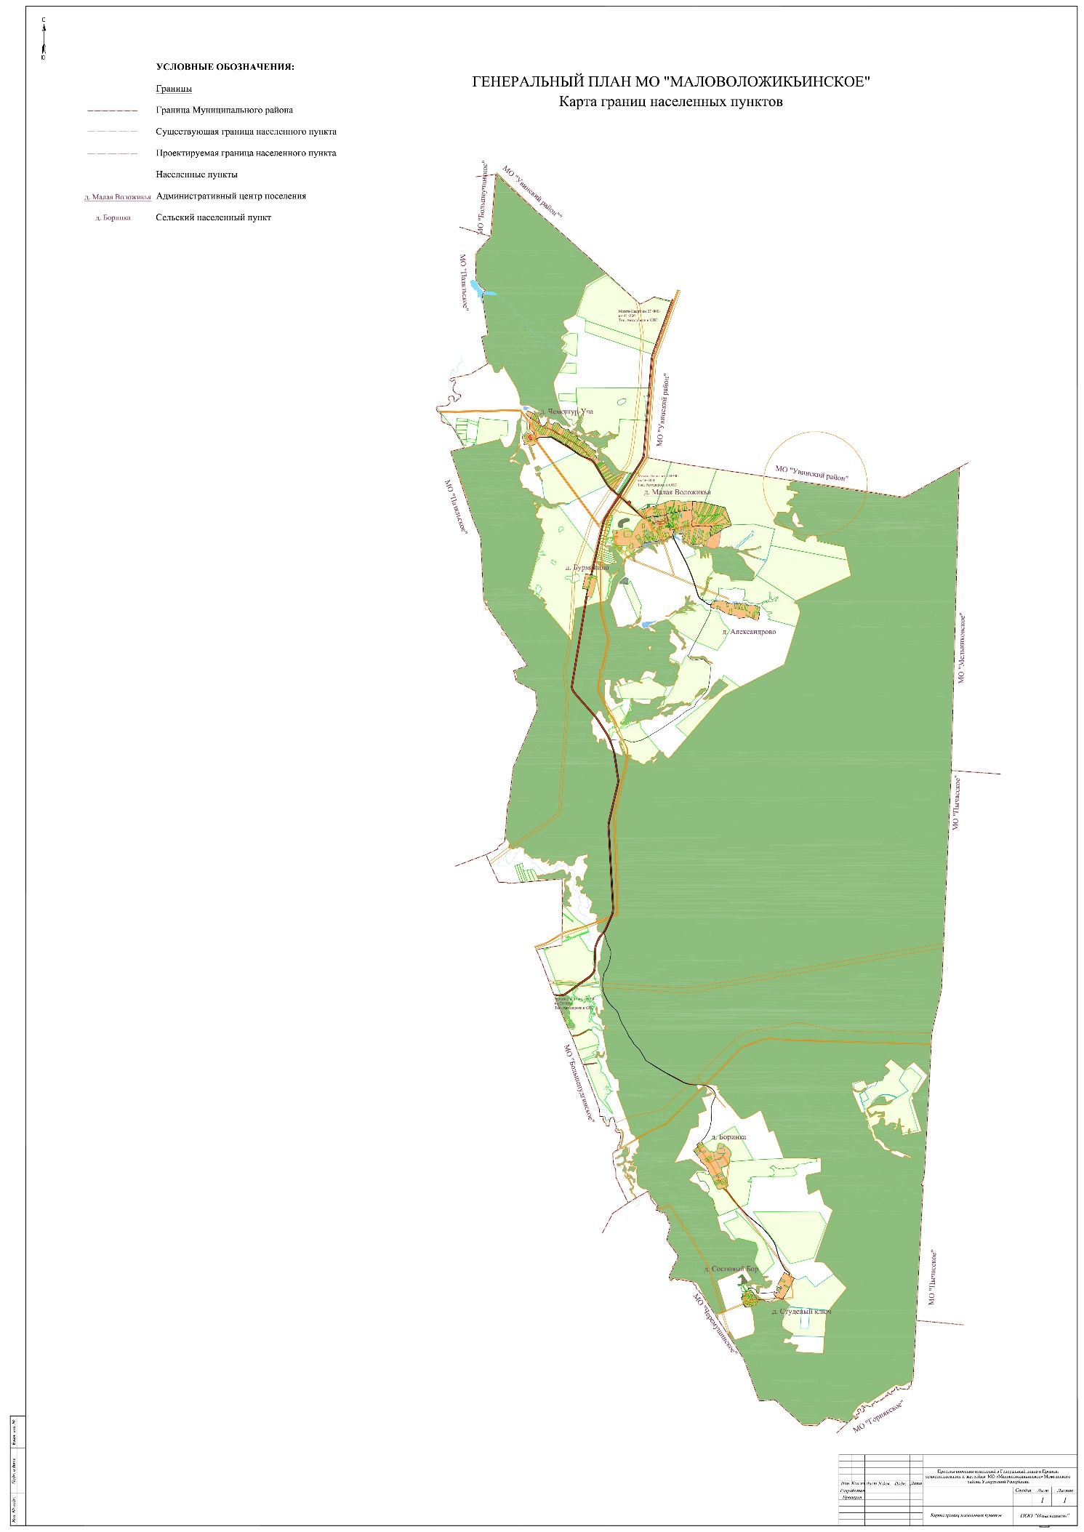

Приложение 2

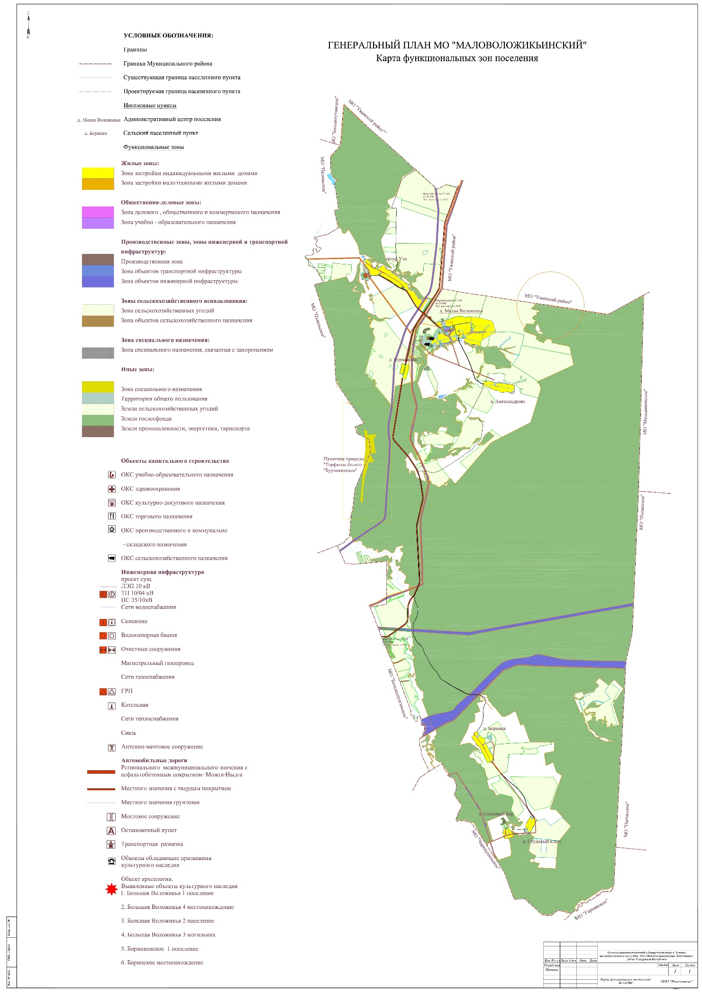

Приложение 3

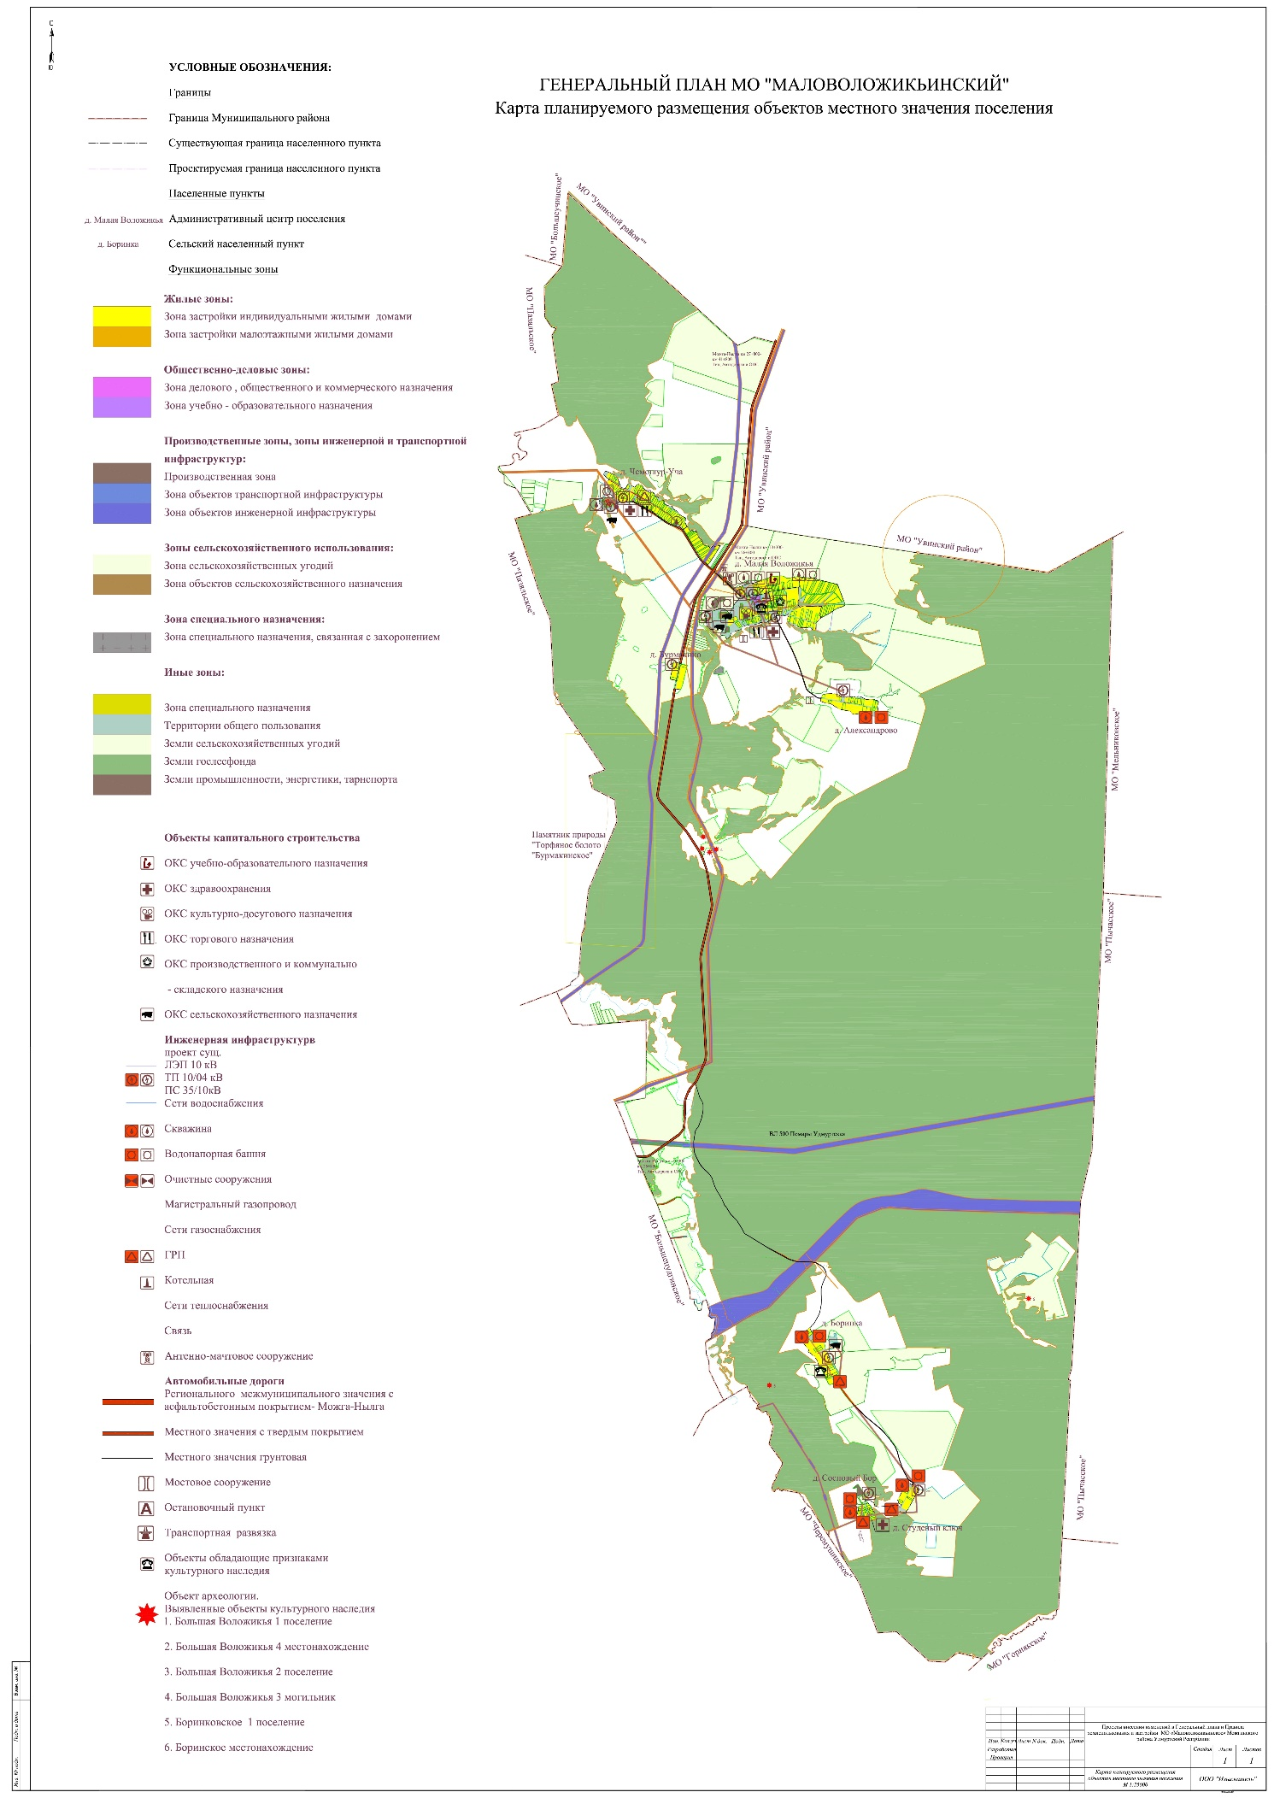

Приложение 4

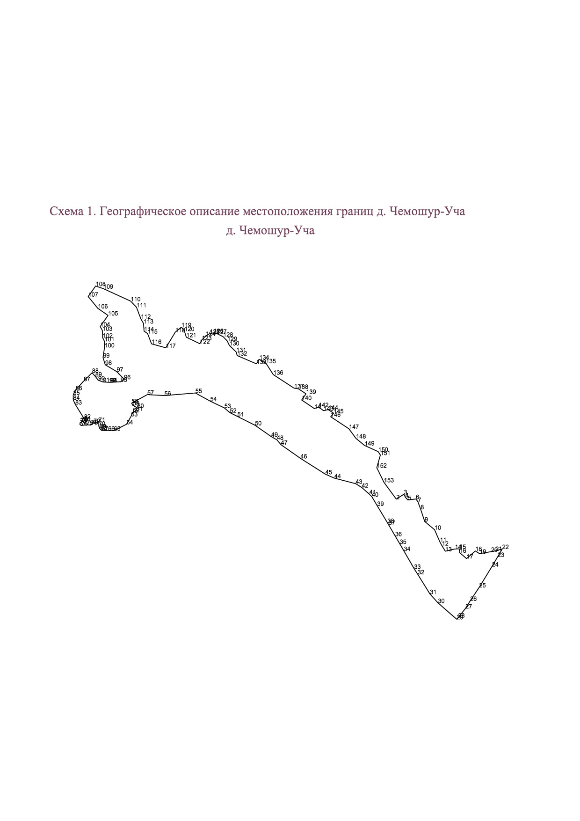

**Каталог координат угловых точек д. Чемошур-Уча**

**МО «Маловоложикьинское»**

Площадь 434913.8605 кв.м

Периметр 4793.6326 м.

|  |  |  |
| --- | --- | --- |
| № п/п | Координата X | Координата Y |
| 1 | 364964.170 | 2171755.730 |
| 2 | 364885.460 | 2171813.450 |
| 3 | 364908.490 | 2171849.150 |
| 4 | 364893.410 | 2171855.880 |
| 5 | 364881.450 | 2171867.440 |
| 6 | 364885.830 | 2171905.200 |
| 7 | 364872.750 | 2171914.610 |
| 8 | 364838.300 | 2171927.220 |
| 9 | 364781.250 | 2171946.260 |
| 10 | 364743.070 | 2171992.030 |
| 11 | 364685.830 | 2172016.950 |
| 12 | 364668.960 | 2172026.340 |
| 13 | 364642.560 | 2172042.480 |
| 14 | 364652.887 | 2172086.834 |
| 15 | 364653.510 | 2172108.440 |
| 16 | 364635.170 | 2172109.460 |
| 17 | 364608.010 | 2172141.560 |
| 18 | 364643.520 | 2172182.830 |
| 19 | 364630.780 | 2172202.220 |
| 20 | 364640.425 | 2172256.385 |
| 21 | 364644.330 | 2172276.500 |
| 22 | 364652.620 | 2172308.050 |
| 23 | 364616.390 | 2172286.890 |
| 24 | 364570.832 | 2172260.263 |
| 25 | 364473.650 | 2172200.340 |
| 26 | 364410.810 | 2172158.590 |
| 27 | 364375.800 | 2172136.520 |
| 28 | 364332.726 | 2172102.368 |
| 29 | 364325.051 | 2172095.625 |
| 30 | 364401.375 | 2172008.428 |
| 31 | 364442.833 | 2171970.882 |
| 32 | 364534.864 | 2171913.215 |
| 33 | 364560.689 | 2171897.183 |
| 34 | 364643.688 | 2171849.238 |
| 35 | 364677.039 | 2171829.977 |
| 36 | 364713.018 | 2171808.790 |
| 37 | 364766.108 | 2171777.525 |
| 38 | 364774.792 | 2171772.325 |
| 39 | 364854.576 | 2171724.454 |
| 40 | 364896.667 | 2171699.156 |
| 41 | 364908.350 | 2171688.010 |
| 42 | 364939.600 | 2171652.630 |
| 43 | 364957.690 | 2171623.930 |
| 44 | 364983.240 | 2171524.460 |
| 45 | 365001.910 | 2171482.60 |
| 46 | 365075.620 | 2171366.240 |
| 47 | 365139.310 | 2171275.420 |
| 48 | 365162.120 | 2171256.160 |
| 49 | 365176.860 | 2171230.020 |
| 50 | 365229.730 | 2171153.750 |
| 51 | 365271.400 | 2171071.580 |
| 52 | 365288.900 | 2171036.390 |
| 53 | 365310.420 | 2171010.840 |
| 54 | 365342.560 | 2170944.990 |
| 55 | 365380.430 | 2170875.660 |
| 56 | 365368.430 | 2170730.790 |
| 57 | 365372.990 | 2170651.280 |
| 58 | 365333.000 | 2170578.000 |
| 59 | 365323.000 | 2170583.000 |
| 60 | 365311.000 | 2170604.000 |
| 61 | 365298.000 | 2170599.000 |
| 62 | 365291.000 | 2170584.010 |
| 63 | 365272.000 | 2170575.000 |
| 64 | 365235.000 | 2170554.000 |
| 65 | 365205.000 | 2170495.000 |
| 66 | 365205.000 | 2170468.000 |
| 67 | 365206.000 | 2170438.000 |
| 68 | 365209.000 | 2170434.000 |
| 69 | 365216.000 | 2170428.000 |
| 70 | 365228.000 | 2170423.990 |
| 71 | 365246.000 | 2170423.990 |
| 72 | 365241.000 | 2170400.010 |
| 73 | 365235.000 | 2170391.000 |
| 74 | 365231.000 | 2170385.000 |
| 75 | 365232.000 | 2170368.000 |
| 76 | 365229.000 | 2170342.000 |
| 77 | 365234.000 | 2170336.000 |
| 78 | 365242.000 | 2170337.000 |
| 79 | 365245.000 | 2170342.000 |
| 80 | 365249.000 | 2170354.990 |
| 81 | 365252.000 | 2170358.000 |
| 82 | 365261.000 | 2170355.990 |
| 83 | 365327.000 | 2170315.000 |
| 84 | 365349.000 | 2170305.000 |
| 85 | 365372.000 | 2170305.000 |
| 86 | 365394.000 | 2170316.000 |
| 87 | 365436.000 | 2170354.010 |
| 88 | 365475.000 | 2170393.000 |
| 89 | 365458.000 | 2170408.000 |
| 90 | 365440.000 | 2170422.000 |
| 91 | 365432.000 | 2170444.000 |
| 92 | 365430.210 | 2170474.440 |
| 93 | 365430.000 | 2170478.000 |
| 94 | 365430.090 | 2170479.480 |
| 95 | 365433.000 | 2170526.000 |
| 96 | 365444.780 | 2170542.710 |
| 97 | 365480.640 | 2170508.350 |
| 98 | 365512.020 | 2170454.560 |
| 99 | 365546.000 | 2170444.480 |
| 100 | 365593.440 | 2170451.570 |
| 101 | 365621.830 | 2170450.820 |
| 102 | 365638.630 | 2170442.600 |
| 103 | 365671.130 | 2170441.490 |
| 104 | 365690.550 | 2170431.020 |
| 105 | 365742.570 | 2170467.870 |
| 106 | 365775.000 | 2170420.000 |
| 107 | 365830.620 | 2170375.120 |
| 108 | 365879.730 | 2170409.850 |
| 109 | 365867.620 | 2170445.480 |
| 110 | 365809.000 | 2170573.000 |
| 111 | 365780.850 | 2170600.470 |
| 112 | 365727.430 | 2170620.670 |
| 113 | 365705.050 | 2170632.890 |
| 114 | 365668.730 | 2170636.090 |
| 115 | 365658.000 | 2170652.000 |
| 116 | 365610.000 | 2170671.000 |
| 117 | 365591.300 | 2170737.620 |
| 118 | 365664.160 | 2170781.700 |
| 119 | 365688.000 | 2170810.000 |
| 120 | 365670.000 | 2170824.000 |
| 121 | 365640.860 | 2170833.100 |
| 122 | 365610.260 | 2170896.140 |
| 123 | 365627.160 | 2170905.050 |
| 124 | 365647.030 | 2170923.550 |
| 125 | 365657.310 | 2170942.280 |
| 126 | 365660.510 | 2170960.330 |
| 127 | 365658.000 | 2170975.630 |
| 128 | 365643.150 | 2171005.100 |
| 129 | 365623.280 | 2171024.050 |
| 130 | 365602.950 | 2171033.640 |
| 131 | 365571.880 | 2171066.090 |
| 132 | 365555.210 | 2171070.650 |
| 133 | 365516.610 | 2171160.650 |
| 134 | 365537.170 | 2171173.900 |
| 135 | 365519.810 | 2171204.730 |
| 136 | 365466.000 | 2171239.000 |
| 137 | 365402.860 | 2171336.300 |
| 138 | 365400.000 | 2171356.000 |
| 139 | 365377.000 | 2171392.000 |
| 140 | 365348.000 | 2171372.000 |
| 141 | 365308.000 | 2171431.000 |
| 142 | 365315.000 | 2171451.000 |
| 143 | 365298.000 | 2171474.000 |
| 144 | 365303.000 | 2171496.000 |
| 145 | 365286.000 | 2171521.000 |
| 146 | 365270.000 | 2171507.000 |
| 147 | 365213.270 | 2171592.350 |
| 148 | 365169.000 | 2171625.000 |
| 149 | 365136.000 | 2171665.010 |
| 150 | 365107.000 | 2171729.000 |
| 151 | 365091.000 | 2171739.000 |
| 152 | 365032.140 | 2171722.550 |
| 153 | 364964.170 | 2171755.730 |

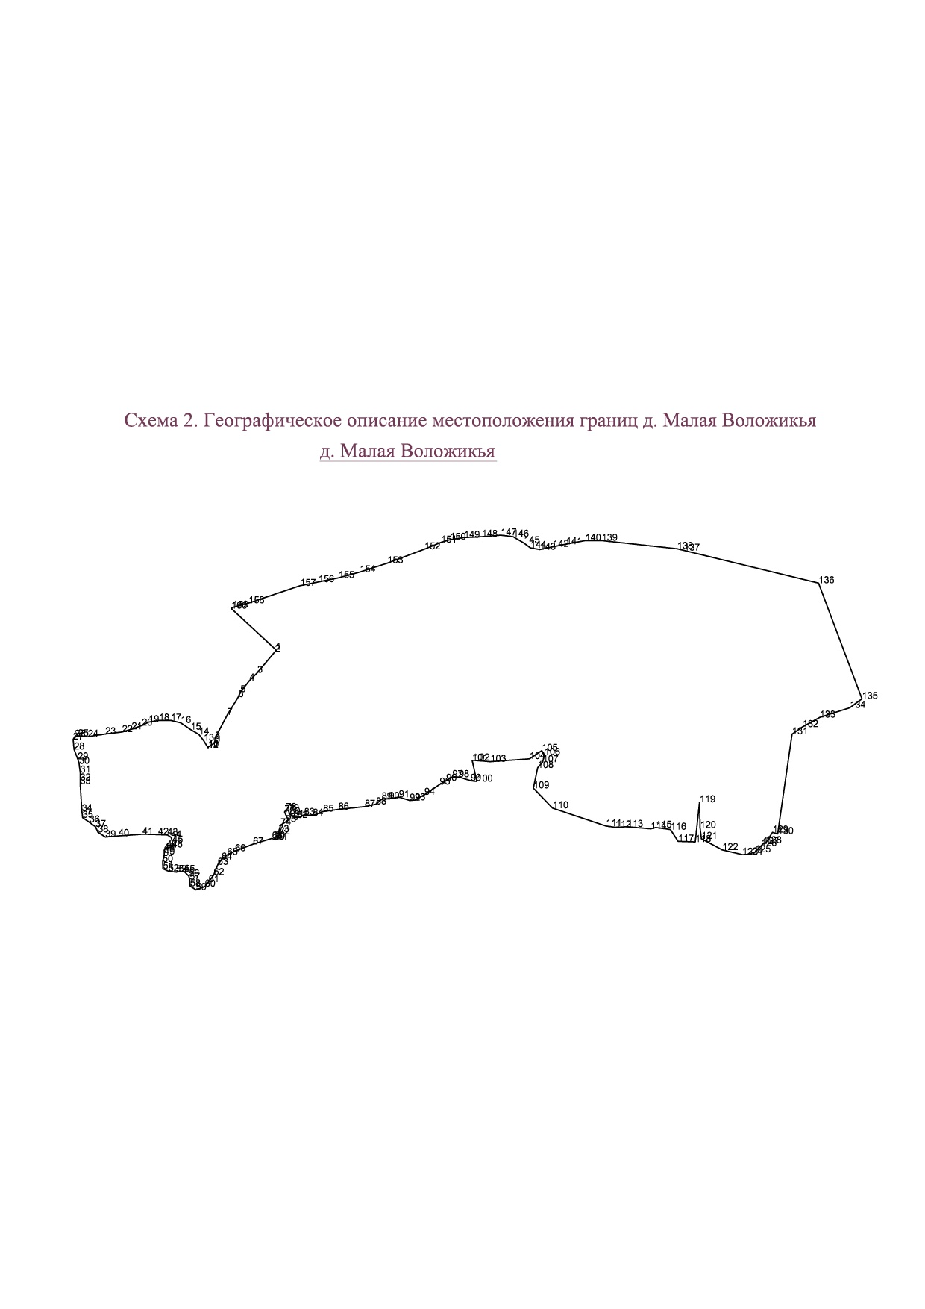

**Каталог координат угловых точек с. Малая Воложикья**

**МО «Маловоложикьинское»**

Площадь 1421414.1615 кв.м.

Периметр 6624.1893 м.

|  |  |  |
| --- | --- | --- |
| № п/п | Координата X | Координата Y |
| 1 | 363811.000 | 2172647.000 |
| 2 | 363806.000 | 2172645.000 |
| 3 | 363744.000 | 2172593.000 |
| 4 | 363721.000 | 2172570.000 |
| 5 | 363687.000 | 2172543.000 |
| 6 | 363673.000 | 2172537.000 |
| 7 | 363620.000 | 2172505.000 |
| 8 | 363551.000 | 2172468.000 |
| 9 | 363538.000 | 2172468.000 |
| 10 | 363526.000 | 2172448.990 |
| 11 | 363524.000 | 2172448.990 |
| 12 | 363524.000 | 2172447.990 |
| 13 | 363545.000 | 2172435.000 |
| 14 | 363563.000 | 2172421.000 |
| 15 | 363577.000 | 2172397.000 |
| 16 | 363597.000 | 2172368.000 |
| 17 | 363604.000 | 2172339.000 |
| 18 | 363604.000 | 2172304.000 |
| 19 | 363599.000 | 2172274.000 |
| 20 | 363589.000 | 2172254.000 |
| 21 | 363578.000 | 2172224.000 |
| 22 | 363570.000 | 2172195.990 |
| 23 | 363564.000 | 2172147.000 |
| 24 | 363556.000 | 2172096.000 |
| 25 | 363558.000 | 2172067.000 |
| 26 | 363556.000 | 2172056.990 |
| 27 | 363548.000 | 2172052.000 |
| 28 | 363519.000 | 2172055.000 |
| 29 | 363490.000 | 2172066.000 |
| 30 | 363477.000 | 2172070.000 |
| 31 | 363451.000 | 2172073.000 |
| 32 | 363428.000 | 2172073.000 |
| 33 | 363418.000 | 2172073.000 |
| 34 | 363338.000 | 2172078.000 |
| 35 | 363319.000 | 2172079.990 |
| 36 | 363305.000 | 2172100.000 |
| 37 | 363292.000 | 2172118.000 |
| 38 | 363276.000 | 2172125.010 |
| 39 | 363262.000 | 2172147.000 |
| 40 | 363265.000 | 2172186.000 |
| 41 | 363270.000 | 2172256.000 |
| 42 | 363269.000 | 2172302.000 |
| 43 | 363268.000 | 2172329.000 |
| 44 | 363261.000 | 2172340.000 |
| 45 | 363246.000 | 2172344.000 |
| 46 | 363232.000 | 2172343.000 |
| 47 | 363232.000 | 2172327.000 |
| 48 | 363223.000 | 2172319.000 |
| 49 | 363211.000 | 2172320.000 |
| 50 | 363189.000 | 2172315.000 |
| 51 | 363169.000 | 2172316.000 |
| 52 | 363162.000 | 2172332.010 |
| 53 | 363159.000 | 2172355.010 |
| 54 | 363160.000 | 2172362.000 |
| 55 | 363160.000 | 2172378.990 |
| 56 | 363147.000 | 2172392.000 |
| 57 | 363137.000 | 2172394.000 |
| 58 | 363118.000 | 2172396.000 |
| 59 | 363107.000 | 2172413.000 |
| 60 | 363117.000 | 2172439.000 |
| 61 | 363130.000 | 2172450.000 |
| 62 | 363151.000 | 2172465.000 |
| 63 | 363181.000 | 2172477.000 |
| 64 | 363196.000 | 2172488.000 |
| 65 | 363210.000 | 2172505.000 |
| 66 | 363221.000 | 2172528.000 |
| 67 | 363241.000 | 2172580.000 |
| 68 | 363258.000 | 2172636.000 |
| 69 | 363255.000 | 2172642.000 |
| 70 | 363258.000 | 2172644.000 |
| 71 | 363254.000 | 2172651.000 |
| 72 | 363270.000 | 2172658.000 |
| 73 | 363277.000 | 2172654.990 |
| 74 | 363297.000 | 2172661.000 |
| 75 | 363306.000 | 2172676.000 |
| 76 | 363312.000 | 2172683.000 |
| 77 | 363335.000 | 2172673.000 |
| 78 | 363342.000 | 2172677.010 |
| 79 | 363339.000 | 2172684.000 |
| 80 | 363329.000 | 2172688.000 |
| 81 | 363321.000 | 2172699.000 |
| 82 | 363318.000 | 2172710.000 |
| 83 | 363327.000 | 2172730.000 |
| 84 | 363325.000 | 2172756.000 |
| 85 | 363337.000 | 2172786.000 |
| 86 | 363343.000 | 2172831.000 |
| 87 | 363351.000 | 2172907.990 |
| 88 | 363358.000 | 2172941.000 |
| 89 | 363373.000 | 2172958.000 |
| 90 | 363374.000 | 2172979.000 |
| 91 | 363379.000 | 2173008.000 |
| 92 | 363369.000 | 2173040.000 |
| 93 | 363370.000 | 2173055.000 |
| 94 | 363386.000 | 2173083.000 |
| 95 | 363416.000 | 2173128.000 |
| 96 | 363427.000 | 2173147.000 |
| 97 | 363438.000 | 2173165.000 |
| 98 | 363438.000 | 2173183.990 |
| 99 | 363427.000 | 2173219.000 |
| 100 | 363425.000 | 2173237.000 |
| 101 | 363486.000 | 2173223.000 |
| 102 | 363487.000 | 2173228.000 |
| 103 | 363483.000 | 2173275.990 |
| 104 | 363491.000 | 2173390.990 |
| 105 | 363515.000 | 2173427.000 |
| 106 | 363503.000 | 2173435.000 |
| 107 | 363482.080 | 2173430.190 |
| 108 | 363464.900 | 2173415.250 |
| 109 | 363405.510 | 2173402.540 |
| 110 | 363346.880 | 2173458.950 |
| 111 | 363294.300 | 2173615.440 |
| 112 | 363290.380 | 2173643.090 |
| 113 | 363292.250 | 2173677.630 |
| 114 | 363286.090 | 2173746.920 |
| 115 | 363290.000 | 2173762.000 |
| 116 | 363284.000 | 2173804.990 |
| 117 | 363249.430 | 2173827.250 |
| 118 | 363247.840 | 2173877.540 |
| 119 | 363364.000 | 2173890.000 |
| 120 | 363288.810 | 2173891.930 |
| 121 | 363257.010 | 2173895.620 |
| 122 | 363224.050 | 2173956.770 |
| 123 | 363210.270 | 2174015.580 |
| 124 | 363211.100 | 2174029.300 |
| 125 | 363217.340 | 2174052.510 |
| 126 | 363235.470 | 2174070.000 |
| 127 | 363241.800 | 2174076.040 |
| 128 | 363244.200 | 2174084.140 |
| 129 | 363275.530 | 2174104.170 |
| 130 | 363271.090 | 2174119.400 |
| 131 | 363563.100 | 2174161.730 |
| 132 | 363584.480 | 2174192.050 |
| 133 | 363612.640 | 2174242.370 |
| 134 | 363641.140 | 2174331.290 |
| 135 | 363667.410 | 2174366.490 |
| 136 | 364006.320 | 2174239.400 |
| 137 | 364102.480 | 2173844.490 |
| 138 | 364107.400 | 2173824.290 |
| 139 | 364131.000 | 2173603.000 |
| 140 | 364131.000 | 2173555.000 |
| 141 | 364121.000 | 2173499.000 |
| 142 | 364113.000 | 2173459.990 |
| 143 | 364105.000 | 2173422.000 |
| 144 | 364110.000 | 2173394.000 |
| 145 | 364124.000 | 2173375.000 |
| 146 | 364143.000 | 2173343.000 |
| 147 | 364147.000 | 2173307.000 |
| 148 | 364143.000 | 2173251.000 |
| 149 | 364140.000 | 2173199.000 |
| 150 | 364134.000 | 2173158.000 |
| 151 | 364126.000 | 2173131.000 |
| 152 | 364106.000 | 2173083.000 |
| 153 | 364065.000 | 2172974.000 |
| 154 | 364039.000 | 2172893.000 |
| 155 | 364022.000 | 2172831.000 |
| 156 | 364010.000 | 2172772.000 |
| 157 | 363999.000 | 2172718.000 |
| 158 | 363948.000 | 2172567.000 |
| 159 | 363935.000 | 2172520.000 |
| 160 | 363932.000 | 2172516.010 |

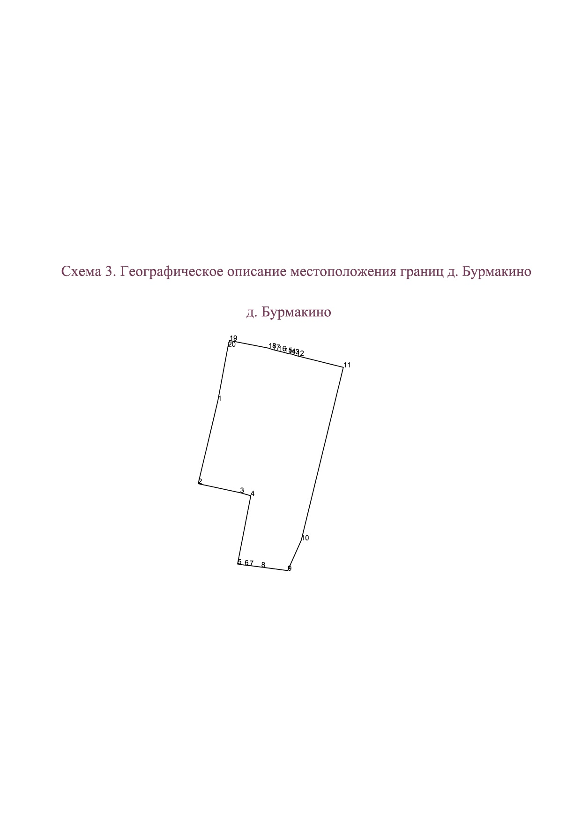

**Каталог координат угловых точек д. Бурмакино**

**МО «Маловоложикьинское»**

Площадь 80493.2450 кв.м.

Периметр 1283.0287 м.

|  |  |  |
| --- | --- | --- |
| № п/п | Координата X | Координата Y |
| 1 | 362602.000 | 2171512.000 |
| 2 | 362438.000 | 2171473.000 |
| 3 | 362420.000 | 2171556.000 |
| 4 | 362414.000 | 2171577.000 |
| 5 | 362279.000 | 2171550.990 |
| 6 | 362277.000 | 2171565.000 |
| 7 | 362276.000 | 2171574.990 |
| 8 | 362273.000 | 2171597.990 |
| 9 | 362266.000 | 2171650.000 |
| 10 | 362326.000 | 2171677.000 |
| 11 | 362668.000 | 2171760.000 |
| 12 | 362691.000 | 2171666.990 |
| 13 | 362694.000 | 2171658.000 |
| 14 | 362695.000 | 2171651.000 |
| 15 | 362697.000 | 2171643.990 |
| 16 | 362700.000 | 2171632.000 |
| 17 | 362703.000 | 2171619.990 |
| 18 | 362706.000 | 2171612.000 |
| 19 | 362721.000 | 2171535.000 |
| 20 | 362709.000 | 2171532.000 |

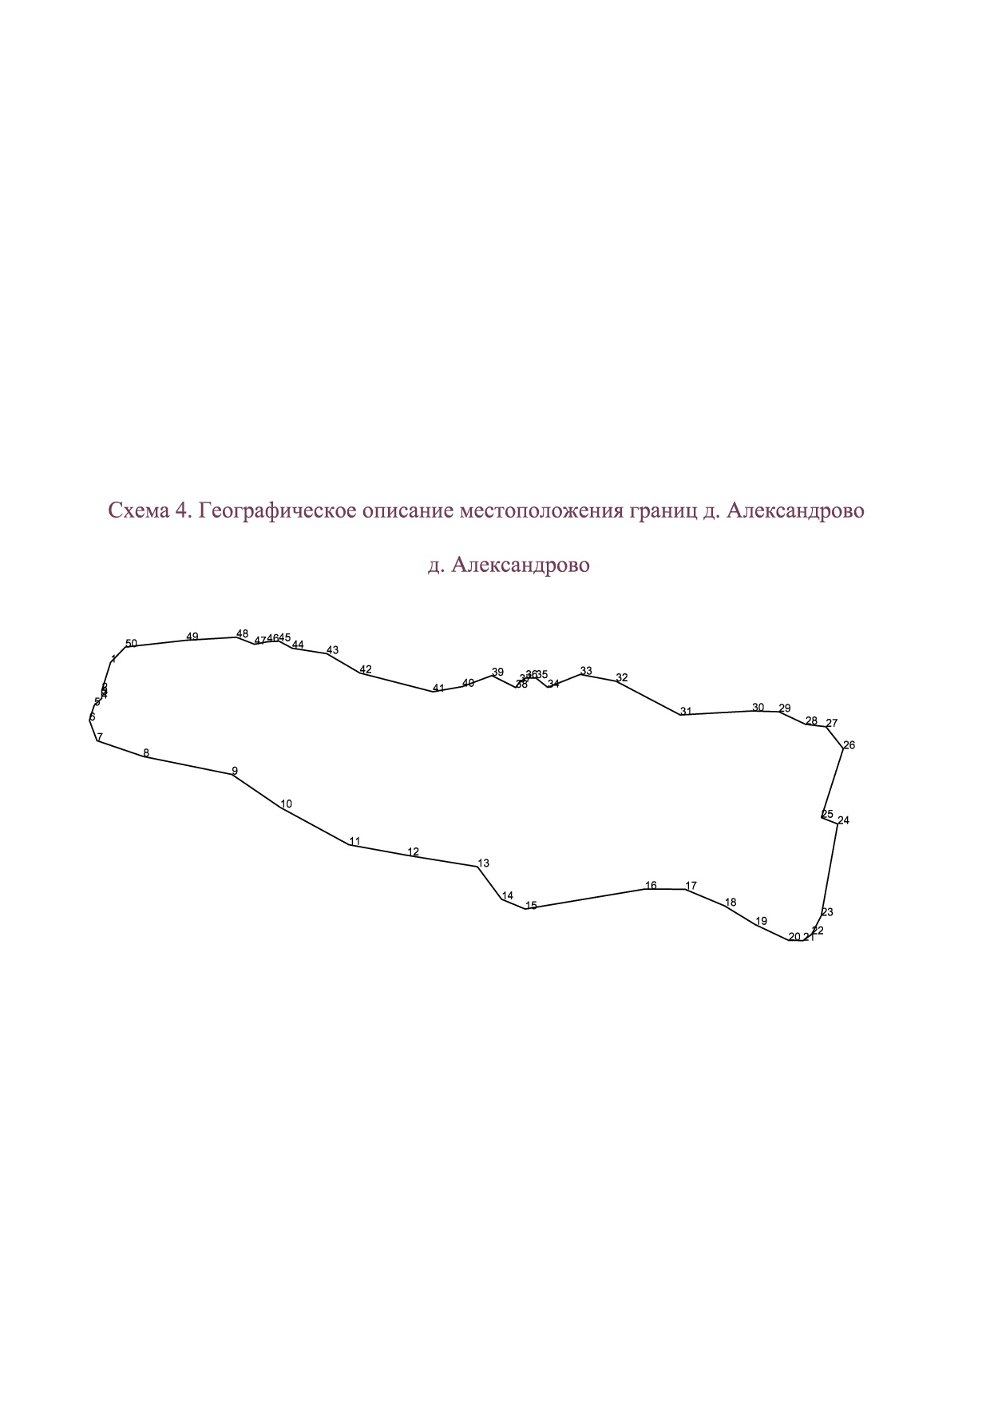

**Каталог координат угловых точек д. Александрово**

**МО «Маловоложикьинское»**

Площадь 211192.7397 кв.м.

Периметр 2363.7618 м.

|  |  |  |
| --- | --- | --- |
| № п/п | Координата X | Координата Y |
| 1 | 362169.930 | 2173983.210 |
| 2 | 362134.000 | 2173972.000 |
| 3 | 362129.000 | 2173972.000 |
| 4 | 362124.000 | 2173972.000 |
| 5 | 362115.100 | 2173962.280 |
| 6 | 362096.050 | 2173956.300 |
| 7 | 362070.000 | 2173965.990 |
| 8 | 362050.000 | 2174025.000 |
| 9 | 362027.000 | 2174138.000 |
| 10 | 361985.120 | 2174199.820 |
| 11 | 361937.310 | 2174287.220 |
| 12 | 361923.870 | 2174361.550 |
| 13 | 361909.300 | 2174451.190 |
| 14 | 361867.840 | 2174482.190 |
| 15 | 361855.520 | 2174512.070 |
| 16 | 361880.920 | 2174664.840 |
| 17 | 361880.540 | 2174716.010 |
| 18 | 361859.620 | 2174766.430 |
| 19 | 361835.720 | 2174805.660 |
| 20 | 361815.550 | 2174848.230 |
| 21 | 361815.180 | 2174866.900 |
| 22 | 361823.390 | 2174877.740 |
| 23 | 361846.930 | 2174890.070 |
| 24 | 361964.000 | 2174911.000 |
| 25 | 361972.000 | 2174890.000 |
| 26 | 362060.000 | 2174918.000 |
| 27 | 362088.000 | 2174896.000 |
| 28 | 362091.000 | 2174870.000 |
| 29 | 362106.980 | 2174835.720 |
| 30 | 362108.000 | 2174802.000 |
| 31 | 362103.000 | 2174710.000 |
| 32 | 362146.000 | 2174628.000 |
| 33 | 362154.600 | 2174582.490 |
| 34 | 362138.000 | 2174540.990 |
| 35 | 362150.000 | 2174526.000 |
| 36 | 362150.000 | 2174513.000 |
| 37 | 362145.000 | 2174505.000 |
| 38 | 362137.790 | 2174500.120 |
| 39 | 362153.180 | 2174469.690 |
| 40 | 362139.100 | 2174432.150 |
| 41 | 362132.380 | 2174394.430 |
| 42 | 362156.280 | 2174301.410 |
| 43 | 362181.000 | 2174259.000 |
| 44 | 362188.000 | 2174215.000 |
| 45 | 362197.000 | 2174198.000 |
| 46 | 362196.000 | 2174183.000 |
| 47 | 362193.000 | 2174167.000 |
| 48 | 362202.000 | 2174144.000 |
| 49 | 362198.000 | 2174080.010 |
| 50 | 362189.520 | 2174002.060 |

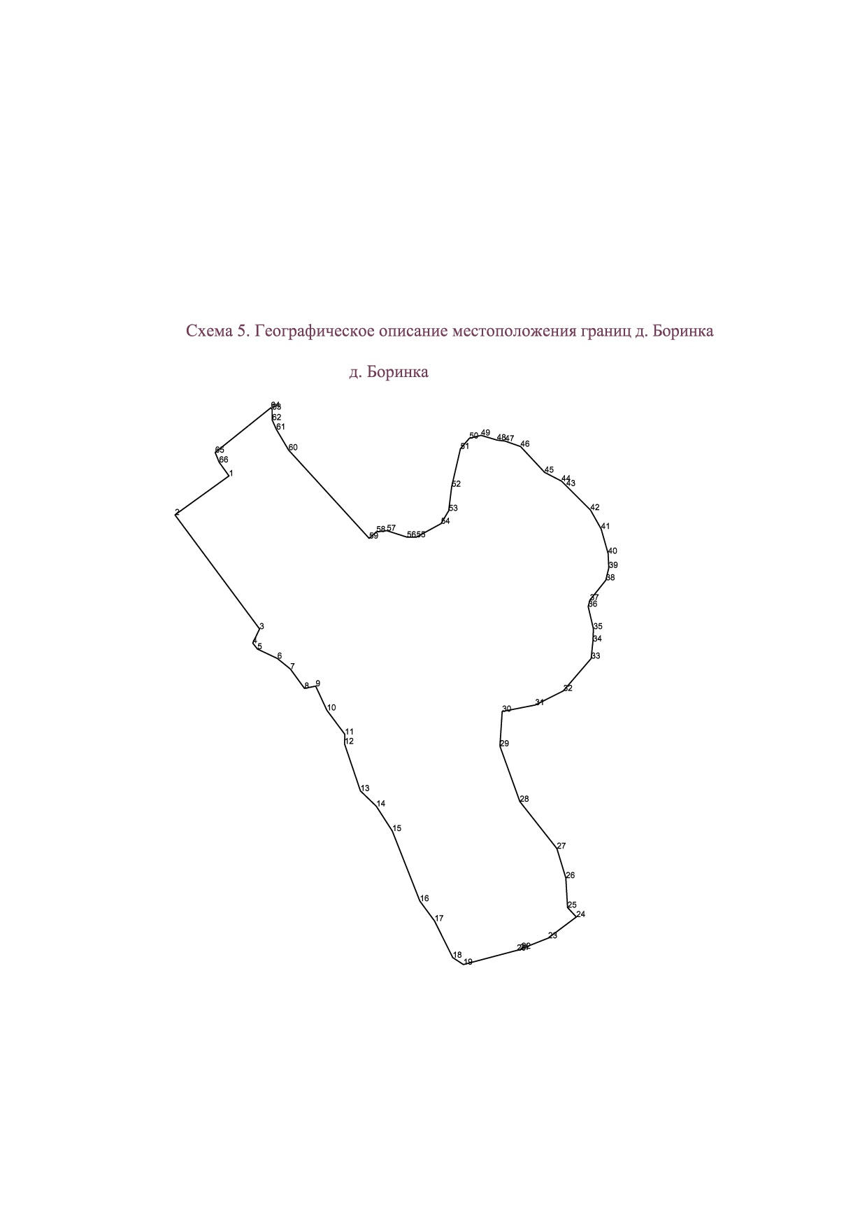

**Каталог координат угловых точек д. Боринка**

**МО «Маловоложикьинское»**

Площадь 338559.8294 кв.м.

Периметр 3108.8054 м.

|  |  |  |
| --- | --- | --- |
| № п/п | Координата X | Координата Y |
| 1 | 351606.140 | 2173713.760 |
| 2 | 351539.650 | 2173621.890 |
| 3 | 351346.180 | 2173765.690 |
| 4 | 351322.000 | 2173754.000 |
| 5 | 351312.000 | 2173762.000 |
| 6 | 351296.000 | 2173796.000 |
| 7 | 351278.000 | 2173818.000 |
| 8 | 351245.000 | 2173842.000 |
| 9 | 351249.000 | 2173861.000 |
| 10 | 351208.000 | 2173880.000 |
| 11 | 351166.890 | 2173910.610 |
| 12 | 351151.000 | 2173910.000 |
| 13 | 351071.000 | 2173937.000 |
| 14 | 351045.000 | 2173964.000 |
| 15 | 351003.000 | 2173991.000 |
| 16 | 350884.000 | 2174038.000 |
| 17 | 350850.000 | 2174063.000 |
| 18 | 350788.000 | 2174094.000 |
| 19 | 350776.000 | 2174112.000 |
| 20 | 350800.000 | 2174203.000 |
| 21 | 350801.000 | 2174208.000 |
| 22 | 350803.000 | 2174211.000 |
| 23 | 350821.000 | 2174256.000 |
| 24 | 350857.000 | 2174304.000 |
| 25 | 350873.000 | 2174288.990 |
| 26 | 350923.000 | 2174286.000 |
| 27 | 350973.000 | 2174271.000 |
| 28 | 351053.000 | 2174208.000 |
| 29 | 351147.000 | 2174173.990 |
| 30 | 351206.000 | 2174178.000 |
| 31 | 351217.000 | 2174234.000 |
| 32 | 351241.000 | 2174282.000 |
| 33 | 351296.000 | 2174329.000 |
| 34 | 351325.000 | 2174332.000 |
| 35 | 351346.000 | 2174333.010 |
| 36 | 351384.000 | 2174324.000 |
| 37 | 351395.000 | 2174327.000 |
| 38 | 351429.000 | 2174354.000 |
| 39 | 351450.000 | 2174359.000 |
| 40 | 351474.000 | 2174357.990 |
| 41 | 351516.000 | 2174346.000 |
| 42 | 351548.000 | 2174328.000 |
| 43 | 351589.000 | 2174287.010 |
| 44 | 351597.000 | 2174279.000 |
| 45 | 351612.000 | 2174250.000 |
| 46 | 351656.000 | 2174209.000 |
| 47 | 351665.000 | 2174183.000 |
| 48 | 351667.000 | 2174169.000 |
| 49 | 351675.000 | 2174142.000 |
| 50 | 351670.000 | 2174122.000 |
| 51 | 351652.000 | 2174107.000 |
| 52 | 351588.000 | 2174092.000 |
| 53 | 351547.000 | 2174087.000 |
| 54 | 351525.000 | 2174074.000 |
| 55 | 351502.000 | 2174032.000 |
| 56 | 351502.000 | 2174016.000 |
| 57 | 351513.000 | 2173982.000 |
| 58 | 351511.000 | 2173964.000 |
| 59 | 351500.000 | 2173952.000 |
| 60 | 351650.000 | 2173815.000 |
| 61 | 351685.000 | 2173794.000 |
| 62 | 351701.000 | 2173787.000 |
| 63 | 351719.000 | 2173787.000 |
| 64 | 351722.000 | 2173785.000 |
| 65 | 351645.730 | 2173690.240 |
| 66 | 351629.300 | 2173696.960 |

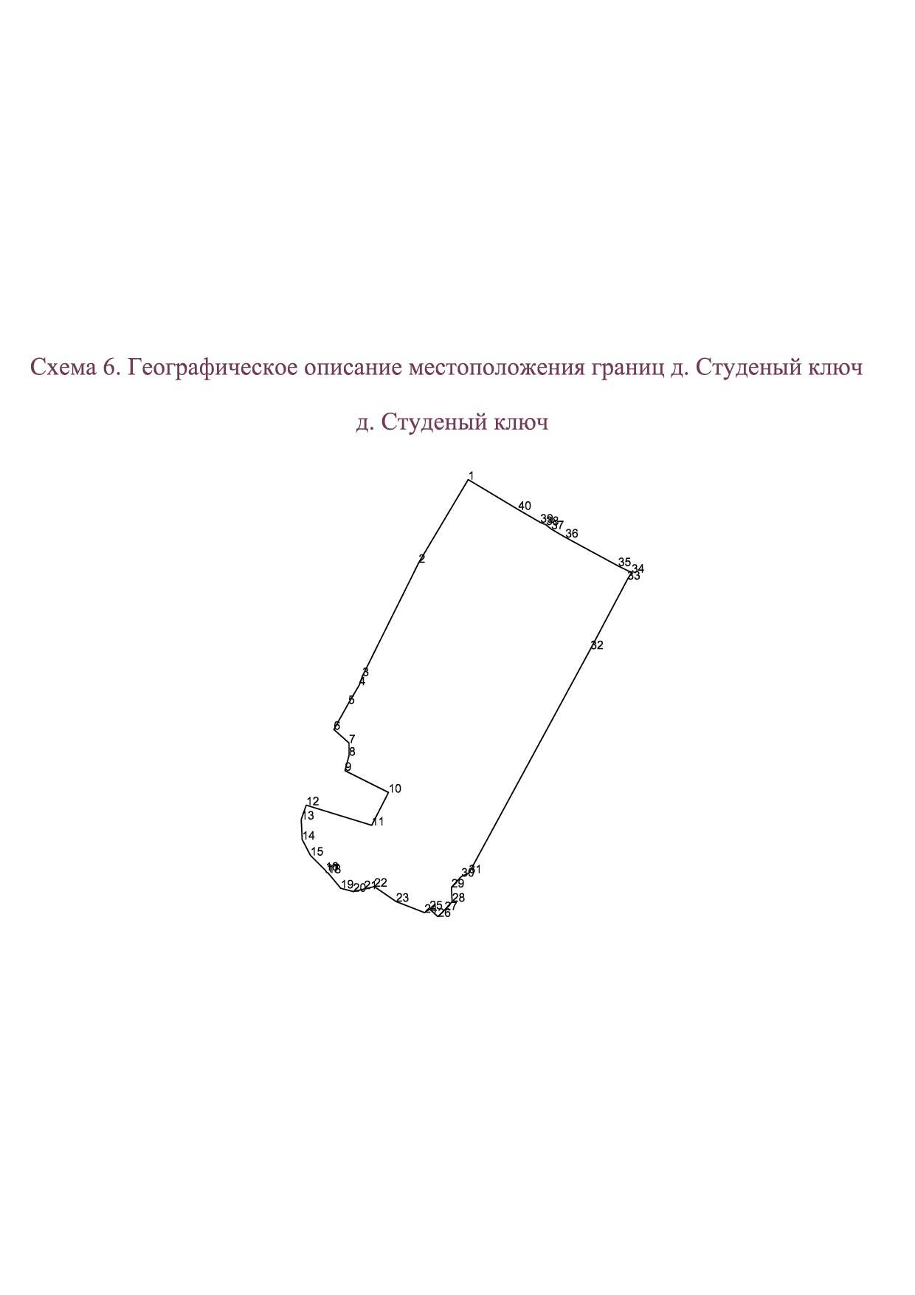

**Каталог координат угловых точек д. Студеный Ключ**

**МО «Маловоложикьинское»**

Площадь 98408.3000 кв. м.

Периметр 1723.8983 м.

|  |  |  |
| --- | --- | --- |
| № п/п | Координата X | Координата Y |
| 1 | 349166.000 | 2175390.000 |
| 2 | 349067.000 | 2175331.000 |
| 3 | 348932.000 | 2175264.000 |
| 4 | 348921.000 | 2175260.000 |
| 5 | 348899.000 | 2175247.000 |
| 6 | 348868.000 | 2175230.010 |
| 7 | 348852.000 | 2175248.000 |
| 8 | 348837.000 | 2175248.000 |
| 9 | 348819.000 | 2175243.000 |
| 10 | 348793.000 | 2175295.000 |
| 11 | 348754.000 | 2175275.000 |
| 12 | 348778.000 | 2175197.000 |
| 13 | 348761.000 | 2175191.000 |
| 14 | 348737.000 | 2175192.000 |
| 15 | 348718.000 | 2175202.000 |
| 16 | 348700.000 | 2175220.000 |
| 17 | 348698.000 | 2175221.000 |
| 18 | 348697.000 | 2175223.000 |
| 19 | 348679.000 | 2175238.000 |
| 20 | 348675.000 | 2175253.010 |
| 21 | 348678.000 | 2175266.000 |
| 22 | 348681.000 | 2175277.990 |
| 23 | 348663.000 | 2175304.000 |
| 24 | 348650.000 | 2175338.000 |
| 25 | 348654.000 | 2175344.000 |
| 26 | 348645.000 | 2175354.000 |
| 27 | 348653.000 | 2175362.000 |
| 28 | 348663.000 | 2175371.000 |
| 29 | 348680.000 | 2175369.990 |
| 30 | 348693.000 | 2175382.000 |
| 31 | 348697.000 | 2175391.010 |
| 32 | 348964.000 | 2175536.000 |
| 33 | 349047.000 | 2175580.000 |
| 34 | 349055.000 | 2175585.000 |
| 35 | 349063.000 | 2175569.000 |
| 36 | 349097.000 | 2175506.010 |
| 37 | 349107.000 | 2175489.000 |
| 38 | 349112.000 | 2175483.010 |
| 39 | 349115.000 | 2175476.000 |
| 40 | 349130.000 | 2175450.000 |

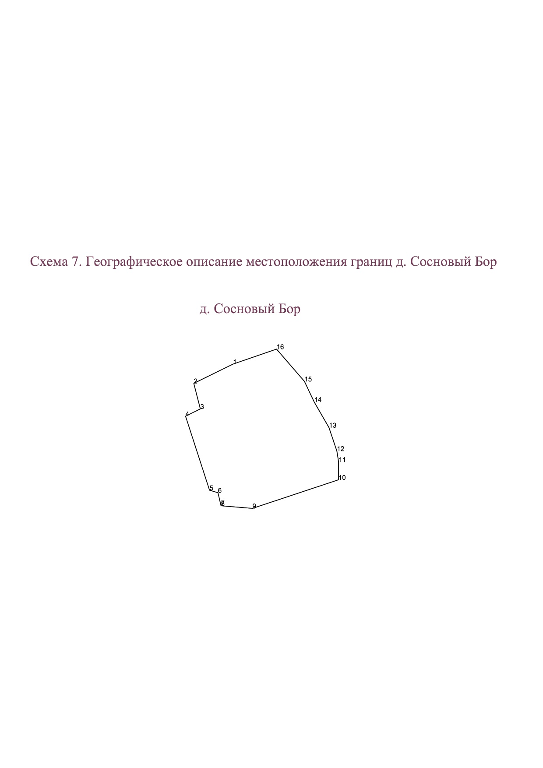

**Каталог координат угловых точек д. Сосновый Бор**

**МО «Маловоложикьинское»**

Площадь 73037.2560 кв.м.

Периметр 1044.8030 м.

|  |  |  |
| --- | --- | --- |
| № п/п | Координата X | Координата Y |
| 1 | 348791.000 | 2174651.000 |
| 2 | 348751.030 | 2174569.790 |
| 3 | 348698.150 | 2174583.290 |
| 4 | 348682.850 | 2174552.690 |
| 5 | 348529.250 | 2174602.530 |
| 6 | 348524.000 | 2174620.000 |
| 7 | 348498.000 | 2174626.000 |
| 8 | 348497.000 | 2174626.000 |
| 9 | 348491.500 | 2174691.430 |
| 10 | 348551.000 | 2174870.000 |
| 11 | 348587.870 | 2174870.430 |
| 12 | 348610.680 | 2174866.860 |
| 13 | 348659.180 | 2174850.360 |
| 14 | 348712.550 | 2174819.810 |
| 15 | 348755.080 | 2174799.560 |
| 16 | 348822.150 | 2174741.500 |

**Каталог координат угловых точек границы муниципального образования**

**МО «Маловоложикьинское»**

Площадь 143828003.6440 кв.м

Периметр 67852.3128 м.

|  |  |  |
| --- | --- | --- |
| № п/п | Координаты У | Координаты Х |
| 1 | 2170127 | 358954.6 |
| 2 | 2170574 | 360023.1 |
| 3 | 2170597 | 360082.4 |
| 4 | 2170561 | 360444.5 |
| 5 | 2170191 | 360635.8 |
| 6 | 2170138 | 360840.1 |
| 7 | 2170405 | 360941.7 |
| 8 | 2169695 | 361982.7 |
| 9 | 2169558 | 362201.3 |
| 10 | 2169498 | 363420.8 |
| 11 | 2169339 | 363805.6 |
| 12 | 2168916 | 365094.2 |
| 13 | 2169186 | 365164.7 |
| 14 | 2169186 | 365164.7 |
| 15 | 2168963 | 365552.4 |
| 16 | 2168922 | 365602.9 |
| 17 | 2168877 | 365614.8 |
| 18 | 2168774 | 365657.5 |
| 19 | 2168738 | 365689.1 |
| 20 | 2168738 | 365812.6 |
| 21 | 2168655 | 365877 |
| 22 | 2168639 | 365909.8 |
| 23 | 2168639 | 365942.1 |
| 24 | 2168658 | 365959.4 |
| 25 | 2168709 | 365969.5 |
| 26 | 2168817 | 365975.8 |
| 27 | 2168861 | 365994.4 |
| 28 | 2168887 | 366012.8 |
| 29 | 2168889 | 366023 |
| 30 | 2168903 | 366044.7 |
| 31 | 2168906 | 366060.4 |
| 32 | 2168876 | 366110.1 |
| 33 | 2168875 | 366130.6 |
| 34 | 2168884 | 366152.5 |
| 35 | 2168917 | 366170.2 |
| 36 | 2168952 | 366169.8 |
| 37 | 2168979 | 366145.3 |
| 38 | 2168983 | 366067.9 |
| 39 | 2169005 | 366060.8 |
| 40 | 2169113 | 366148 |
| 41 | 2169109 | 366189.3 |
| 42 | 2169080 | 366204.1 |
| 43 | 2169039 | 366209.3 |
| 44 | 2168978 | 366258.5 |
| 45 | 2168969 | 366280.6 |
| 46 | 2168963 | 366316.7 |
| 47 | 2168968 | 366333.2 |
| 48 | 2168977 | 366381.1 |
| 49 | 2169013 | 366426.8 |
| 50 | 2169007 | 366473.3 |
| 51 | 2168980 | 366480.4 |
| 52 | 2168944 | 366453.2 |
| 53 | 2168902 | 366473.3 |
| 54 | 2168920 | 366510.8 |
| 55 | 2169302 | 366595.2 |
| 56 | 2169600 | 366773.6 |
| 57 | 2169629 | 366792.3 |
| 58 | 2169517 | 367311.4 |
| 59 | 2169639 | 367359.3 |
| 60 | 2169527 | 368124.8 |
| 61 | 2169593 | 368234.4 |
| 62 | 2169515 | 368264.5 |
| 63 | 2169410 | 368422.6 |
| 64 | 2169398 | 368929.8 |
| 65 | 2169666 | 369229.2 |
| 66 | 2169693 | 369265.7 |
| 67 | 2169791 | 370480.8 |
| 68 | 2169895 | 370387 |
| 69 | 2170173 | 370128.4 |
| 70 | 2170347 | 369963.6 |
| 71 | 2170740 | 369616.5 |
| 72 | 2170982 | 369407.1 |
| 73 | 2171445 | 368991.5 |
| 74 | 2171917 | 368580.5 |
| 75 | 2172133 | 368387.6 |
| 76 | 2172307 | 368233.3 |
| 77 | 2172606 | 367970.7 |
| 78 | 2172733 | 368017.4 |
| 79 | 2172869 | 368093.1 |
| 80 | 2173196 | 368007.6 |
| 81 | 2173213 | 368003 |
| 82 | 2173223 | 368000.2 |
| 83 | 2173238 | 367996 |
| 84 | 2173225 | 367960.9 |
| 85 | 2173120 | 367686.5 |
| 86 | 2172891 | 367078 |
| 87 | 2172879 | 366999.5 |
| 88 | 2172855 | 366868.4 |
| 89 | 2172849 | 366840.6 |
| 90 | 2172818 | 366496.2 |
| 91 | 2172782 | 365981.6 |
| 92 | 2172695 | 364979.9 |
| 93 | 2173196 | 364888 |
| 94 | 2173336 | 364862.2 |
| 95 | 2174076 | 364750.6 |
| 96 | 2174630 | 364667 |
| 97 | 2175551 | 364528 |
| 98 | 2175893 | 364477.6 |
| 99 | 2175982 | 364465.9 |
| 100 | 2176669 | 364361.2 |
| 101 | 2176985 | 364313 |
| 102 | 2177356 | 364256.5 |
| 103 | 2177728 | 364202 |
| 104 | 2178686 | 364730.4 |
| 105 | 2178784 | 364783.2 |
| 106 | 2178627 | 358907.8 |
| 107 | 2178627 | 358904.5 |
| 108 | 2178512 | 356324.2 |
| 109 | 2178439 | 354652.7 |
| 110 | 2178249 | 353810.3 |
| 111 | 2178207 | 352965.7 |
| 112 | 2178105 | 351052.5 |
| 113 | 2178046 | 350858.5 |
| 114 | 2178082 | 350851.4 |
| 115 | 2177946 | 348236.5 |
| 116 | 2177885 | 347061.3 |
| 117 | 2177860 | 347061.3 |
| 118 | 2177852 | 347041.2 |
| 119 | 2177847 | 346970.3 |
| 120 | 2177838 | 346958.3 |
| 121 | 2177826 | 346962.2 |
| 122 | 2177801 | 346962.2 |
| 123 | 2177801 | 346956.1 |
| 124 | 2177811 | 346929.3 |
| 125 | 2177805 | 346917.9 |
| 126 | 2177775 | 346896.9 |
| 127 | 2177647 | 346910.8 |
| 128 | 2177629 | 346925.3 |
| 129 | 2177609 | 346889.1 |
| 130 | 2177597 | 346885.7 |
| 131 | 2177583 | 346891.9 |
| 132 | 2177566 | 346944 |
| 133 | 2177544 | 346939.5 |
| 134 | 2177527 | 346921.4 |
| 135 | 2177531 | 346890.1 |
| 136 | 2177497 | 346862.5 |
| 137 | 2177467 | 346859.5 |
| 138 | 2177467 | 346839.1 |
| 139 | 2177479 | 346819.6 |
| 140 | 2177470 | 346808.1 |
| 141 | 2177458 | 346800 |
| 142 | 2177437 | 346803.1 |
| 143 | 2177393 | 346843.2 |
| 144 | 2177385 | 346814.8 |
| 145 | 2177398 | 346789.1 |
| 146 | 2177394 | 346777.1 |
| 147 | 2177384 | 346777.1 |
| 148 | 2177363 | 346784.4 |
| 149 | 2177363 | 346761.5 |
| 150 | 2177351 | 346752.3 |
| 151 | 2177334 | 346758.7 |
| 152 | 2177326 | 346727.6 |
| 153 | 2177307 | 346731 |
| 154 | 2177281 | 346693.6 |
| 155 | 2177250 | 346690.6 |
| 156 | 2177246 | 346668.2 |
| 157 | 2177234 | 346668.2 |
| 158 | 2177214 | 346673.5 |
| 159 | 2177205 | 346669.9 |
| 160 | 2177195 | 346651.5 |
| 161 | 2177175 | 346646.8 |
| 162 | 2177144 | 346671.6 |
| 163 | 2177133 | 346661.2 |
| 164 | 2177133 | 346631.6 |
| 165 | 2177089 | 346602.6 |
| 166 | 2177106 | 346585.1 |
| 167 | 2177106 | 346572 |
| 168 | 2177097 | 346563.6 |
| 169 | 2177075 | 346576.1 |
| 170 | 2177048 | 346563.6 |
| 171 | 2176976 | 346586.2 |
| 172 | 2176957 | 346586.2 |
| 173 | 2176957 | 346572 |
| 174 | 2176957 | 346551 |
| 175 | 2176943 | 346547.4 |
| 176 | 2176905 | 346577.5 |
| 177 | 2176889 | 346575.2 |
| 178 | 2176887 | 346555.4 |
| 179 | 2176927 | 346519.6 |
| 180 | 2176935 | 346503.5 |
| 181 | 2176935 | 346483.4 |
| 182 | 2176927 | 346469.3 |
| 183 | 2176912 | 346458.3 |
| 184 | 2176892 | 346461.4 |
| 185 | 2176878 | 346470.8 |
| 186 | 2176859 | 346515 |
| 187 | 2176844 | 346520.3 |
| 188 | 2176827 | 346513.1 |
| 189 | 2176813 | 346497.9 |
| 190 | 2176810 | 346477.1 |
| 191 | 2176812 | 346467 |
| 192 | 2176837 | 346463.3 |
| 193 | 2176847 | 346452.6 |
| 194 | 2176833 | 346424.7 |
| 195 | 2176804 | 346416 |
| 196 | 2176791 | 346407.4 |
| 197 | 2176788 | 346385.7 |
| 198 | 2176824 | 346360.8 |
| 199 | 2176770 | 346319.8 |
| 200 | 2176731 | 346350.9 |
| 201 | 2176620 | 346250.1 |
| 202 | 2176211 | 346349.4 |
| 203 | 2176017 | 346191.3 |
| 204 | 2175750 | 346204.8 |
| 205 | 2175210 | 346694.6 |
| 206 | 2174903 | 346672.3 |
| 207 | 2174612 | 347466.8 |
| 208 | 2174540 | 347588.9 |
| 209 | 2174063 | 348318 |
| 210 | 2174063 | 348318 |
| 211 | 2173823 | 348694.2 |
| 212 | 2173823 | 348694.2 |
| 213 | 2173797 | 348744.1 |
| 214 | 2173754 | 348775.4 |
| 215 | 2173733 | 348808.5 |
| 216 | 2173693 | 348842.9 |
| 217 | 2173674 | 348884.6 |
| 218 | 2173670 | 348916.6 |
| 219 | 2173641 | 348925.9 |
| 220 | 2173612.579 | 348983.3728 |
| 221 | 2173385.19 | 349025.4 |
| 222 | 2173337.02 | 349037.2 |
| 223 | 2173319.81 | 349017.53 |
| 224 | 2173275.09 | 349043.09 |
| 225 | 2173271.65 | 349062.26 |
| 226 | 2173258.87 | 349062.26 |
| 227 | 2173250.51 | 349051.45 |
| 228 | 2173220.53 | 349042.11 |
| 229 | 2173199.4 | 349008.2 |
| 230 | 2173167.45 | 349022.45 |
| 231 | 2173158.11 | 349043.59 |
| 232 | 2173158.11 | 349074.3178 |
| 233 | 2173168.43 | 349128.13 |
| 234 | 2173185.63 | 349151.72 |
| 235 | 2173184.65 | 349164.99 |
| 236 | 2173192.52 | 349185.14 |
| 237 | 2173215.62 | 349199.39 |
| 238 | 2173227.9 | 349237.73 |
| 239 | 2173214.88 | 349282.46 |
| 240 | 2173245.85 | 349293.76 |
| 241 | 2173330.38 | 349462.84 |
| 242 | 2173325.71 | 349494.78 |
| 243 | 2173108.966 | 349797.4044 |
| 244 | 2173147.97 | 349956.18 |
| 245 | 2173163.7 | 349964.54 |
| 246 | 2173162.72 | 349985.67 |
| 247 | 2173155.84 | 350004.84 |
| 248 | 2173164.19 | 350035.32 |
| 249 | 2173176.48 | 350058.41 |
| 250 | 2173180.9 | 350086.43 |
| 251 | 2173175 | 350112.48 |
| 252 | 2173157.8 | 350120.84 |
| 253 | 2173157.8 | 350120.84 |
| 254 | 2173145.02 | 350134.11 |
| 255 | 2173145.02 | 350148.36 |
| 256 | 2173129.29 | 350165.56 |
| 257 | 2173127.33 | 350198.99 |
| 258 | 2173127.33 | 350219.63 |
| 259 | 2173116.52 | 350237.82 |
| 260 | 2173115.53 | 350254.53 |
| 261 | 2173097.84 | 350267.8 |
| 262 | 2173079.65 | 350283.53 |
| 263 | 2173075.23 | 350300.73 |
| 264 | 2173076.71 | 350322.35 |
| 265 | 2173072.775 | 350333.5829 |
| 266 | 2173055.08 | 350340.54 |
| 267 | 2173038.86 | 350332.67 |
| 268 | 2173015.27 | 350321.37 |
| 269 | 2172998.06 | 350318.91 |
| 270 | 2172962.19 | 350357.25 |
| 271 | 2172931.22 | 350374.94 |
| 272 | 2172905.66 | 350372.98 |
| 273 | 2172900.25 | 350385.27 |
| 274 | 2172910.09 | 350397.55 |
| 275 | 2172927.29 | 350400.99 |
| 276 | 2172930.24 | 350413.28 |
| 277 | 2172915.98 | 350428.03 |
| 278 | 2172921.39 | 350442.77 |
| 279 | 2172941.54 | 350450.14 |
| 280 | 2172943.51 | 350464.4 |
| 281 | 2172929.25 | 350472.26 |
| 282 | 2172914.51 | 350463.41 |
| 283 | 2172895.83 | 350466.85 |
| 284 | 2172881.58 | 350490.94 |
| 285 | 2172857 | 350506.67 |
| 286 | 2172843.24 | 350527.31 |
| 287 | 2172832.43 | 350559.75 |
| 288 | 2172822.6 | 350568.59 |
| 289 | 2172809.82 | 350565.65 |
| 290 | 2172799.99 | 350568.1 |
| 291 | 2172795.56 | 350580.39 |
| 292 | 2172801.86 | 350591.5 |
| 293 | 2172801.96 | 350609.88 |
| 294 | 2172789.18 | 350647.73 |
| 295 | 2172769.52 | 350674.27 |
| 296 | 2172758.7 | 350697.37 |
| 297 | 2172750.84 | 350726.37 |
| 298 | 2172753.79 | 350748.98 |
| 299 | 2172505.35 | 350604.67 |
| 300 | 2172402.66 | 350544.72 |
| 301 | 2172359.57 | 350515.45 |
| 302 | 2172225.38 | 350795.57 |
| 303 | 2172218.77 | 350809.29 |
| 304 | 2172201.95 | 350829.58 |
| 305 | 2172196.81 | 350844.12 |
| 306 | 2172194.63 | 350859.43 |
| 307 | 2172121.68 | 351011.89 |
| 308 | 2172116.88 | 351159.9 |
| 309 | 2172112.39 | 351173.19 |
| 310 | 2172106.12 | 351191.78 |
| 311 | 2172094.77 | 351225.26 |
| 312 | 2172073.63 | 351281.01 |
| 313 | 2172060.17 | 351470.3896 |
| 314 | 2172075.76 | 351503.63 |
| 315 | 2172162.79 | 351549.4 |
| 316 | 2172154.75 | 351607.69 |
| 317 | 2172161.47 | 351629.24 |
| 318 | 2172188.67 | 351649.49 |
| 319 | 2172187.51 | 351666.61 |
| 320 | 2172202.67 | 351704.86 |
| 321 | 2172219.71 | 351855.37 |
| 322 | 2172207.77 | 351884.54 |
| 323 | 2172157.69 | 351876.69 |
| 324 | 2172106.4 | 351915.91 |
| 325 | 2172135.36 | 351981.69 |
| 326 | 2172103.39 | 352058.31 |
| 327 | 2172098.56 | 352106.58 |
| 328 | 2172069.33 | 352178.8482 |
| 329 | 2172024.042 | 352161.8713 |
| 330 | 2172006.1 | 352128.61 |
| 331 | 2171993.23 | 352076.25 |
| 332 | 2171994.56 | 352035.87 |
| 333 | 2171983.91 | 352007.03 |
| 334 | 2171938.44 | 352005.58 |
| 335 | 2171930.23 | 352047.17 |
| 336 | 2171877.7 | 352110.1 |
| 337 | 2171873.32 | 352144.58 |
| 338 | 2171884.53 | 352188.95 |
| 339 | 2171808.37 | 352195.25 |
| 340 | 2171801.88 | 352329.24 |
| 341 | 2171744.61 | 352495.18 |
| 342 | 2171733.8 | 352527.59 |
| 343 | 2171480.88 | 353188.44 |
| 344 | 2171474.54 | 353204.92 |
| 345 | 2171440.98 | 353292.73 |
| 346 | 2171370.59 | 353476.66 |
| 347 | 2171268.29 | 353743.95 |
| 348 | 2171262.3 | 353757.24 |
| 349 | 2171259.32 | 353764.31 |
| 350 | 2171201.585 | 353901.4405 |
| 351 | 2171187.42 | 353935.1 |
| 352 | 2171160.97 | 353997.97 |
| 353 | 2171144.14 | 354037.88 |
| 354 | 2171117.1 | 354102.09 |
| 355 | 2171070.16 | 354213.58 |
| 356 | 2171044.64 | 354273.17 |
| 357 | 2170970.544 | 354409.1857 |
| 358 | 2170960.12 | 354428.32 |
| 359 | 2170982.42 | 354455.45 |
| 360 | 2170972.12 | 354466.62 |
| 361 | 2170941.583 | 354535.0094 |
| 362 | 2170914.02 | 354565.48 |
| 363 | 2170703.24 | 355133.21 |
| 364 | 2170607.26 | 355364.86 |
| 365 | 2170576 | 355429 |
| 366 | 2170612.58 | 355434.42 |
| 367 | 2170707 | 355452 |
| 368 | 2170712 | 355453 |
| 369 | 2170819.38 | 355471.34 |
| 370 | 2170881.38 | 355481.84 |
| 371 | 2170893.41 | 355483.99 |
| 372 | 2171075 | 355515 |
| 373 | 2171075.67 | 355566.19 |
| 374 | 2171075.87 | 355582.52 |
| 375 | 2171082 | 356056 |
| 376 | 2171082 | 356134.12 |
| 377 | 2171082 | 356147.96 |
| 378 | 2171082 | 356287 |
| 379 | 2171079.29 | 356801.26 |
| 380 | 2170348.63 | 356739.47 |
| 381 | 2170030.28 | 356712.55 |
| 382 | 2170003.692 | 356737.1316 |
| 383 | 2169919.313 | 356737.1316 |
| 384 | 2169846.242 | 356737.1316 |
| 385 | 2169660.74 | 357133.12 |
| 386 | 2169601.897 | 357272.1207 |
| 387 | 2169827.792 | 357380.7941 |
| 388 | 2169830.767 | 357415.1817 |
| 389 | 2169869.266 | 357453.6553 |
| 390 | 2169949.106 | 357509.6876 |
| 391 | 2169963.137 | 357534.1195 |
| 392 | 2169968.822 | 357567.6872 |
| 393 | 2170018.642 | 358215.0055 |
| 394 | 2170027.487 | 358248.8027 |
| 395 | 2170059.225 | 358320.0369 |
| 396 | 2170127.321 | 358954.616 |